

**Decanato de Ingeniería e Informática  
Escuela de Informática**

**Título:**

Carné inteligente para los Servicios Estudiantiles de la universidad APEC en Santo Domingo, República Dominicana año 2016.

**Sustentada por:**

Jason Luis Lara Martínez 2012-1675

Jonathan Cabral Quiterio 2012-1882

**Asesor:**

Ing. Santo Navarro

**Monografía para optar por el título de:**

Ingeniero en Sistemas de Computación

Los conceptos emitidos en el presente trabajo de investigación son de exclusiva responsabilidad de quien(es) lo sustentan.

presente trabajo de investigación

son de exclusiva responsabilidad

de quien(es) lo sustentan.

**Distrito Nacional  
2016**

**Índice**

**Resumen**

El siguiente trabajo se realizó en la universidad APEC, una institución dedicada a los estudios superiores. En el mismo se hizo una investigación sobre los elementos para la implementación de un carné inteligente en la universidad.

Mientras se realizaba la investigación, se pudo observar las grandes ventajas y facilidades que les daría dicha implementación a los estudiantes.

Se notó que el carné utilizado actualmente, no es muy productivo, porque no tiene ningún elemento que le agregue mucho valor. Por esto se puso verificar que los estudiantes no lo utilizan mucho.

El objetivo de este trabajo fue analizar el impacto que tendría la implementación de un carné inteligente que les brinde a los estudiantes mayores beneficios en sus gestiones estudiantiles.

**Introducción**

La Universidad APEC cuenta actualmente con 51 años de formación desde que abrió sus puertas en el año 1965, durante todos esos años por sus aulas han pasado muchos estudiantes. La universidad ha luchado siempre para mantenerse acorde a los tiempos y así ofrecerles a los estudiantes la mejor oferta académica, recursos humanos y tecnológicos con lo que se pueda contar, con el objetivo de ofrecer una experiencia académica de calidad.

Esto queda evidenciado con la implementación hace varios años de una aplicación móvil para los estudiantes, con la cual pueden verificar sus calificaciones, historial de pago, pagos pendientes, calendario académico y acceder a otras funciones. Además de contar con otra aplicación del EVA (Entorno Virtual de Aprendizaje) en la que el estudiante puede tener acceso a los portales de las materias que está cursando para descargar documentos, participar en foros, ver informaciones del profesor, entre otras.

Siendo UNAPEC la única universidad del país que cuenta con una aplicación móvil para sus estudiantes. Así se puede notar que la organización evoluciona acorde a los tiempos, ya que en los últimos años el desarrollo de la tecnología móvil ha significado un gran cambio para la sociedad por la forma en que se trabaja y los beneficios que trae este tipo de tecnología.

En el presente trabajo se plantea la implementación de un carné inteligente para poder realizar de manera más eficiente algunos servicios estudiantiles de la universidad. Apoyando esto la visión de la universidad de seguirse modernizando según los tiempos.

Las gestiones estudiantiles que se plantea mejorar son: Reserva de audiovisuales, uso de computadoras en la biblioteca, acceso a material bibliográfico, acceso a cubículos de estudio, acceso al parqueo y acceso a las aulas. También se plantea agregar en la aplicación móvil de la universidad varios módulos, como, por ejemplo: Que el usuario pueda reservar cubículos de estudio y recursos bibliográficos, sirviendo esto para que el usuario mantenga un registro de todas las reservas que haya realizado.

Mediante esta implementación los estudiantes se verán beneficiados al poder realizar procesos de manera automática mediante su carne estudiantil y así se sentirán más cómodos en la universidad. Esto ayuda a mejorar la imagen de UNAPEC, ya que sus estudiantes tendrán una mejor opinión de los recursos que la universidad les brinda para su desarrollo.

El proyecto se estructurará en 7 capítulos. El primer capítulo contara con la descripción de UNAPEC desde su historia, misión, oferta académica, entre otros aspectos.

En el segundo capítulo se habla sobre las características fundamentales de las tarjetas inteligentes que son la base para el carné inteligente a implementar en la universidad.

En el tercer capítulo se detallan los aspectos relacionados a los sistemas de información para poder comprender el apoyo de un sistema para el carné inteligente. Además de las bases de datos, fundamentales para la gestión efectiva de la información y la seguridad que debe tener la implementación para velar por los datos de los estudiantes y la universidad.

En el cuarto capítulo se desarrollará la tecnología de computación en la nube. Una tecnología que ha ido desarrollándose mucho en los últimos años y que ha apoyado a muchas organizaciones en necesidades específicas.

En el quinto capítulo se mencionan todas las propuestas relacionadas a cada uno de los procesos a mejorar con la implementación del carné estudiantil.

En el sexto capítulo se abordarán los sistemas de información geográfica, desde su concepto, aplicaciones y otros sistemas que se encuentran relacionados a esta tecnología que está creciendo rápidamente y que brinda muchos beneficios.

Por último, en el séptimo capítulo se presentarán los resultados de una encuesta realizada a estudiantes de la universidad para ver el nivel de uso y conformidad del carné actualmente. Además de su opinión acerca de la propuesta de carné inteligente.

1. **Capítulo I: Universidad APEC**

**1.1 Introducción**

La Universidad APEC (En lo adelante UNAPEC), es una institución del grupo Acción Pro Educación y Cultura (APEC) fundada por un grupo de hombres que buscaban impulsar la educación superior de la República Dominicana.

Esta inició su oferta estudiantil para Administración de empresas, inglés, secretariado ejecutivo y contabilidad.

Hoy en día, UNAPEC cuenta con 19 ofertas de grado, dentro de las cuales hay 5 ingenierías, 13 licenciaturas y un técnico. También tiene más de 20 ofertas de posgrado, entre las que hay maestrías y especialidades.

La universidad cuenta por igual con una amplia oferta de diplomados y cursos técnicos que son ofrecidos por el departamento de Educación Continuada y el CETA (Centro Tecnológico de Aprendizaje). Además, está la Escuela de Idiomas que cuenta actualmente con 9 ofertas.

Actualmente UNAPEC cuenta con dos recintos universitarios. El principal, campus I “Dr. Nicolás Pichardo” ubicado en la Av. Máximo Gómez #72 y el campus II “Colegio APEC Fernando Arturo de Meriño” ubicado en la Av. 27 de febrero #569.

**1.2Antecedentes**

La Universidad APEC fue fundada en el año 1964 sin fines de lucro bajo el nombre de Instituto de Estudios Superiores (IES).

El Poder Ejecutivo le otorga la personalidad jurídica para entregar títulos de estudios superiores en el año 1968, por lo cual el IES pasó a la categoría de universidad.

Quince años luego de obtener el estatus de universidad, el Consejo Directivo de APEC modificó un nuevo símbolo para la Institución y modificó el nombre a Universidad APEC. Este cambio fue modificado dos años más tarde por el Poder Ejecutivo.

**1.3Misión**

La misión de una organización determina el objetivo principal de sus funciones, por lo que la de una universidad debe estar claramente establecida y delimitada.

Por lo que UNAPEC establece que su misión es: Formamos líderes creativos y emprendedores para una economía global, mediante una oferta académica completa con énfasis en los negocios, la tecnología y los servicios, que integra la docencia, la investigación y la extensión, con el fin de contribuir al desarrollo de la sociedad dominicana.(Universidad APEC)

**1.4Visión**

Ser la primera opción entre las universidades dominicanas por su excelencia académica en los negocios, la tecnología y los servicios.(Universidad APEC)

**1.5Valores**

Al tener definido una misión y visión, la organización define los valores institucionales que serán el pilar de las operaciones para ayudar a lograr la misión y visión propuestas.

Los valores institucionales de (Universidad APEC) son:

* Compromiso y responsabilidad.
* Sentido de pertenencia en la institución.
* Trabajo colectivo/en equipo.
* Calidad en el servicio.
* Eficiencia.
* Perseverancia.
* Respeto a la diversidad.

**Resumen del capítulo**

En este capítulo se conocieron las características de la universidad APEC que será el principal centro de enfoque para el trabajo de investigación.

Se conceptualizó acerca del ambiente del campo de estudio, donde se trataron los antecedentes de la misma universidad que antes solía llamarse IES “Instituto de Estudios Superiores” y luego tomó el nombre ya conocido actualmente, como también se mencionó la misión del mismo, junto a su visión y los valores.

Además de mencionar todas las ofertas educativas que se ofrecen en los campus de UNAPEC, tales como: Idiomas, diplomados, cursos técnicos, talleres, entre otros.

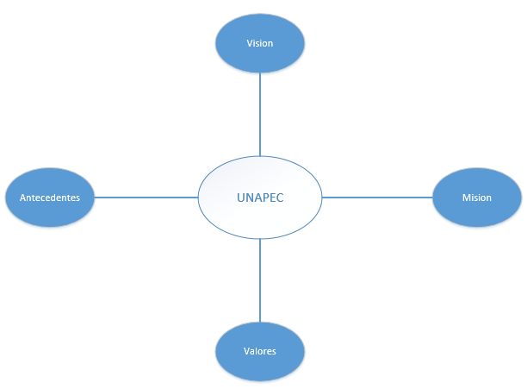Fig 1.1 Resumen capítulo I – Fuente: Propia

1. **Capítulo II: Tarjeta Inteligente**

**2.1 Conceptualización**

Dejando aparte la definición como tal de un carné inteligente, se abarcará en primera instancia el término de tarjeta inteligente.

Una tarjeta inteligente es una tarjeta normal como las que conocemos, pero que cuenta con un microprocesador el cual permite almacenar información sobre la persona que es propietario de la misma. La información almacenada puede ser utilizada para múltiples funciones dependiendo del objetivo de la tarjeta como tal.

Por lo que podemos definir que un carné inteligente como un identificador del portador de la misma y que almacena información de su titular con el fin de ser manipulada para tener acceso a una gran variedad de servicios.

**2.2 Norma ISO**

Las tarjetas inteligentes son regidas bajo la norma ISO/IEC 7816, donde se especifican las características del equipo a nivel físico, sus dimensiones, donde se ubica el chip con el microprocesador, forma de transmitir la información y otras regulaciones.

La norma abarca contiene las siguientes partes:

* ISO/IEC 7816-1: Tarjetas con contactos – Características físicas.
* Especificaciones físicas para tarjetas que utilizan contactos.
* ISO/IEC 7816-2: Tarjetas con contactos – Ubicación y dimensión de los contactos.
* Especifica la ubicación y dimensión de los contactos de la tarjeta.
* ISO/IEC 7816-3: Tarjetas con contactos – Interfaz eléctrica y protocolos de transmisión.
* Especifica interfaces eléctricas y los protocolos de transmisión para tarjetas asíncronas.
* ISO/IEC 7816-4: Organización, seguridad y comandos para intercambio de información.
* Especifica la estructura de los archivos a utilizarse en la tarjeta, como se comunicarán y la seguridad de los mismos.
* ISO/IEC 7816-5: Registro de la solicitud de los proveedores.
* Especifica cómo recuperar una aplicación de una tarjeta.
* ISO/IEC 7816-6: Elementos de datos para intercambio entre industrias.
* Especifica los parámetros para la comunicación entre tarjetas de circuito integrado, con contactos y sin contactos.
* ISO/IEC 7816-7: Comandos para el lenguaje estructurado de consulta de tarjetas.
* Especifica los comandos para el lenguaje estructurado de consulta de tarjetas.
* ISO/IEC 7816-8: Comandos para operaciones de seguridad.
* Especifica comandos para operaciones de seguridad.
* ISO/IEC 7816-9: Comandos para la gestión de la tarjeta.
* Especifica comandos para la gestión de los ficheros de la tarjeta.
* ISO/IEC 7816-10: Señales eléctricas para respuesta y reinicio de tarjetas síncronas.
* Especifica cómo hacer responder y reiniciar una tarjeta síncrona mediante señales eléctricas.
* ISO/IEC 7816-11: Verificación personal mediante factores biométricos.
* Especifica la validación del titular de la tarjeta mediante métodos biométricos.
* ISO/IEC 7816-12: Tarjetas con contactos – Interfaz USB eléctrica y procedimientos operacionales.
* Especifica interfaz eléctrica y procedimientos operacionales para tarjetas USB.
* ISO/IEC 7816-13: Comandos para la gestión de la aplicación en un ambiente multi-aplicativo.
* Especifica los comandos para el manejo en un ambiente multi-aplicativo.
* ISO/IEC 7816-15: Información criptográfica de la aplicación.
* Especifica las informaciones criptográficas en la aplicación.

Por lo que se puede apreciar que la implementación de una tarjeta inteligente no es una decisión a la ligera y que deben de tomarse en cuenta ciertos lineamientos que harían de esta herramienta una gran ventaja.

Además de que esta norma abarca todas las especificaciones necesarias para las tarjetas inteligente, asegurando todo un sistema de tarjeta inteligente con una alta calidad. Haciendo que este pueda orientarse a la aplicación en específico que le quiera dar una organización.

En el caso de este trabajo, algunos procesos universitarios y otros de acceso utilizando la tarjeta inteligente a través del carné estudiantil.

**2.3 Tipos**

Las tarjetas inteligentes pueden tener varias divisiones dependiendo de los componentes que conforman la misma. Estas se dividen en:

* Tarjeta de memoria: El objetivo de estas es simplemente almacenar información. Los componentes de esta son:
* EEPROM: Por sus siglas en inglés “Electrically Erasable Programmable Read-Only Memory” (Memoria de solo lectura borrable y programable eléctricamente). Es una memoria que contiene información sobre la cual diferentes pueden escribir y borrar información con impulsos eléctricos.
* ROM: Por sus siglas en inglés “Read-Only Memory” (Memoria de solo lectura). En esta se escriben los datos que no pueden ser borrados.
* Tarjetas de Chip: Este tipo de tarjetas vienen con un microprocesador incorporado, lo que permite agregar más lógica y complejidad a sus operaciones. Los componentes de esta son:
* Una memoria EEPROM.
* Una memoria ROM donde se almacena el sistema operativo.
* RAM: Por sus siglas en inglés “Random Access Memory” (Memoria de Acceso Aleatorio). Es donde el procesador corre ciertos procesos para el manejo de las operaciones y que pierde su información cuando se desconecta la energía de ella.
* CPU: Por sus siglas en inglés “Central Procesal Unit” (Unidad de Procesamiento Central). Es el cerebro del equipo, encargado de manejar todas las operaciones e interacciones con todos los componentes.

Otra división que pueden tener las tarjetas es por, tarjetas con o sin contactos.

* Tarjetas con contactos: Para que estas tarjetas funcionen adecuadamente se necesita de un equipo lector para los contactos. El formato para los contactos bajo la norma ISO 7816 es el siguiente:

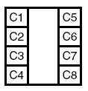  
Fig 2.1 Diagrama de contactos en tarjetas inteligentes – Fuente: <http://www.xatakaciencia.com/>

La función de cada contacto es:

* “C1: Vcc Suministra el voltaje.
* C2: RST Reset.
* C3: CLK Señal de Reloj.
* C4: RFU Reservado para futuro uso.
* C5: GND Tierra.
* C6: Vpp Voltaje de Programación.
* C7: I/O Entrada y salida de datos.
* C8: RFU Reservado para futuro uso.” (Jimenez, 2006)

Estos contactos pueden sufrir desgasto por el uso y pueden tener limitantes dependiendo del lector.

* Tarjetas con contacto: Es la tarjeta que solo debe tener cierta proximidad al receptor para establecer contacto por radiofrecuencias.

**2.4 Aplicaciones**

Las tarjetas inteligentes se utilizan en una gran cantidad de industrias para accesos, identidad, pagos y demás.

Las aplicaciones más comunes son:

* Acceso lógico: Con soporte para muchas tecnologías, las tarjetas inteligentes se están volviendo un factor primario en la autenticación a sistemas de información.
* Acceso físico: Habilitan a los usuarios para acceder a lugares a los que tienen autorización.
* Finanzas: Puedes hacer compras en comercios con tarjetas inteligentes del banco que perteneces. Además de que en algunas instituciones las puedes utilizar para adquirir servicios que se acumulen en tu historial y luego pagarlos.
* Salud: Se están utilizando para mejorar el manejo del historial médico de un paciente a la hora de emergencias.
* Telecomunicaciones: Las SIM (por sus siglas en inglés, suscriber identity module, que en español es módulo de identidad del suscriptor) son la aplicación más grande a nivel de telefonía de las tarjetas inteligentes. También muchos países que utilizan tarjetas inteligentes para llamadas.
* Transporte: Las tarjetas se recargan con un monto específico y cada vez que el usuario utiliza el servicio solo presenta su tarjeta por un lector que descuenta la cantidad del viaje.

Estas son las aplicaciones más populares de las tarjetas inteligentes. De estas se usarán varias aplicadas a procesos y localidades de la universidad APEC, como son:

* Reserva de audiovisuales.
* Recursos bibliográficos de la biblioteca.
* Cubículos de estudio.
* Computadoras de la biblioteca.
* Laboratorios.
* Parqueos.
* Máquinas dispensadoras de comida.

**2.5 Ventajas**

En el tiempo en que nos encontramos, con la tecnología se ha buscado disminuir los costos y ahorrar tiempo. Además de hacer que las tareas sean más sencillas de realizar.

La implementación de un carné inteligente en UNAPEC no es diferente, el objetivo es mejorar la forma en que los estudiantes acceden a algunas funciones y procesos estudiantiles.

Las ventajas generales de las tarjetas inteligentes son:

* Amparadas bajo un estándar ISO, haciendo de estas un producto de calidad internacional.
* Facilidad de uso y tenencia por su tamaño.
* Reducción de costos al poder acceder a muchos servicios utilizando una sola herramienta.
* Automatización de tareas como el acceso a ciertas localidades, acceso a sistemas, a compras, transporte y demás.
* Seguridad ante un robo, ya que no necesitas andar con grandes cantidades de dinero.

**2.6 Desventajas**

Así como se esperan las ventajas, las desventajas son inherentes con cualquier cosa con la que se esté trabajando. La tecnología no es diferente por lo que las tarjetas inteligentes.

Las desventajas de estas son:

* Riesgo de pérdida al ser tan livianas y pequeñas. El riesgo de extraviar esta tarjeta es que con la misma se tienen acceso a gran cantidad de servicios a nombre del titular de la misma y estos pueden ser usados de manera malintencionada.
* Problema de adopción en algunas empresas, ya que a pesar de contar con una tarjeta cuyo costo no es elevado, la plataforma soportada para leer las tarjetas puede ser costosa.
* Las fallas técnicas podrían hacer que la tarjeta no sirva para los fines con las que fue diseñada.
* Debido a que esta tarjeta está en interacción con sistemas, existe la posibilidad de un robo de información o identidad si alguien accede a una red de forma malintencionada.

**Resumen del capítulo**

Se conocieron todos los detalles necesarios sobre la tarjeta inteligente, dígase, su conceptualización, también la norma ISO/IEC 7816 que rige a las tarjetas inteligentes.

Los diferentes tipos de tarjeta inteligente que existen, las aplicaciones que se le pueden dar a dichas tarjetas, las principales ventajas que tendrá y sus desventajas.

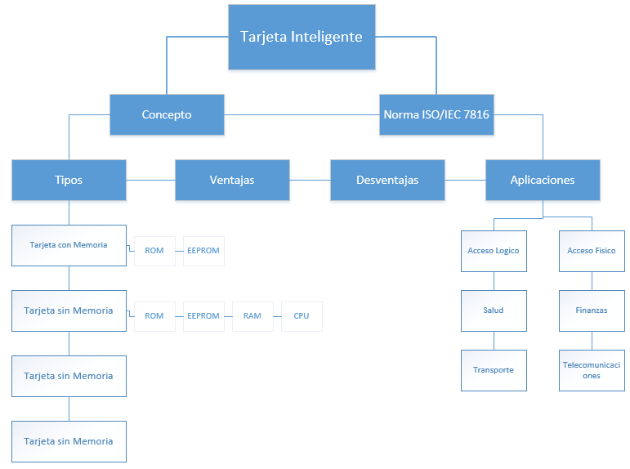  
Fig 2.2 Resumen capitulo II – Fuente: Propia

1. **Capítulo III: Sistemas de Información**
2. **Concepto**

En la actualidad, el concepto de sistema no es ajeno a la realidad de nadie porque se utiliza en múltiples contextos del diario vivir. Aunque este represente diversas áreas en el fundamento de su definición es lo mismo.

Un sistema puede definirse como un conjunto de insumos y procesos que interactúan bajo ciertos parámetros para lograr unos resultados en específico atendiendo a las informaciones de entrada.

Atendiendo al área de informática, los sistemas de información se definen como “un conjunto de componentes interrelacionados que reúne, almacena, y distribuye información para apoyar a la toma de decisiones y el control de una organización.” (Laudon & Laudon, 2012)

Con este concepto, se observa que no se aleja mucho de la definición expuesta previamente acerca de los sistemas a nivel general.

1. **Tipos de sistemas de información**

Los sistemas de información se pueden clasificar de muchas formas por la gran utilidad que tienen y las diversas áreas de la empresa donde se pueden encontrar.

Para poder tener el mayor provecho de los sistemas de información, estos deben adaptarse a los departamentos que los utilizan. Por lo que se pueden dividir atendiendo a las áreas que hacen uso de los mismos.

**3.2.1 Sistemas de procesamiento de transacciones**

La organización requiere de un control de todas las transacciones que se realizan debido a sus operaciones ya sean ventas, facturas, ingresos, inventario, entre otras.

Este tipo de sistema es el encargado de apoyar al negocio en su día a día, dándole seguimiento a todas las transacciones necesarias para poder realizar sus negocios. De esta forma ayudando a la gerencia a saber el estado de los pagos, la localización de un material y la nómina, por lo que la información debe estar actualizada en todo momento.

**3.2.2 Sistemas de soporte de decisiones (DSS[1])**

Es el tipo de sistema que se encarga de analizar variables y sus comportamientos para poder dar respuestas a la gerencia sobre situaciones que se presentan como desafíos de negocio.

**3.2.3 Sistemas empresariales**

Mejor conocidos como sistemas de planificación de recursos empresariales (ERP[2]), donde se brinda una gestión integral de lo que antes eran varios sistemas.

Estos sistemas se encargan de administrar los procesos operativos de la organización. Los módulos principales que gestiona el ERP son los siguientes:

* Producción.
* Contabilidad.
* Compras.
* Ventas.
* Logística.

**3.2.4 Sistemas de administración con el cliente (CRM[3])**

Este tipo de sistemas tiene como función principal administrar la relación entre el cliente y la organización, a través de todos los procesos involucrados en esta relación.

Se busca mediante estos sistemas una adecuada gestión del mercadeo y servicio al cliente para poder obtener y retener clientes a fin de aumentar las ventas.

1. **Bases de Datos**

El manejo de la información es vital para cualquier organización, como se observó con los sistemas de información. Una gestión efectiva de los datos que obtiene como insumo la compañía puede ser la diferencia entre el éxito y el fracaso.

**3.3.1 Definición**

Las bases de datos son básicamente un conjunto de datos que tienen relación entre ellos o un origen en común. Estos se agrupan para poder tener una mejor gestión de los mismos y para que puedan responder ante un grupo de requerimientos específicos.

* + 1. **Tipos de bases de datos**

Existen diversos tipos de datos para cubrir diferentes necesidades con sus características propias.

* + - 1. **Bases de datos jerárquicas**

Como su nombre lo indica, este tipo de base de datos guarda la información en forma de jerarquía de modo que un nodo principal tiene uno o más nodos secundarios.

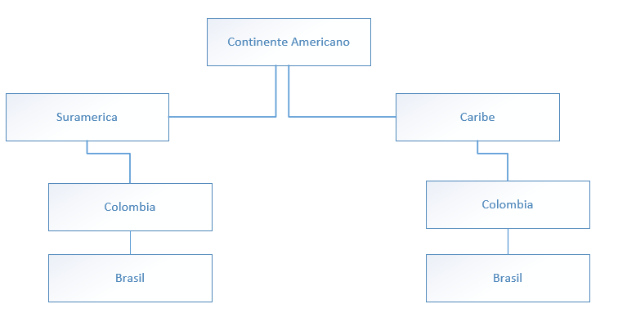  
Fig 3.1 Diagrama de Bases de Datos Jerárquicas – Fuente: Propia

Este modelo tiene la ventaja de funcionar muy bien con aplicaciones con grandes volúmenes de información que se comparte entre sí. Una desventaja que presenta es que se puede borrar un nodo padre y todavía hay nodos hijos con relaciones existentes.

* + - 1. **Bases de datos orientadas a objetos**

Es un tipo de base de dato orientada a trabajar con objetos, un concepto manejado por nuevas aplicaciones en la industria. Estas almacenan los objetos con las características propias de los mismos y las relaciones existentes entre ellos.

Este modelo permite almacenar mucha información en un objeto, tal como:

* “Un conjunto de variables que contiene el objeto.
* Un conjunto de mensajes a lo que responde el objeto.
* Un método, que es un trozo de código para implementar cada mensaje.” (Valderrey Sanz, 2014)

Debido a toda esta información que se puede manejar mediante los objetos, este tipo de base de dato representa una ventaja sobre otros.

* + - 1. **Bases de datos relacionales**

Este tipo de base de datos almacena la información en tablas y cada una está conformada por una serie de registros que se relacionan entre sí y con las demás tablas.

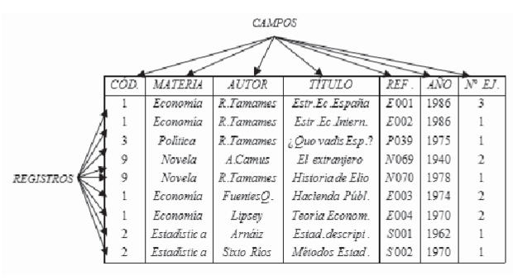  
Fig 3.2 Tabla de una base de datos relacional – Fuente: (Valderrey Sanz, 2014)

Es uno de los modelos más utilizados por la gran facilidad para poder almacenar la información y la forma de gestionar la misma. Otras de las ventajas que presenta este modelo son:

* Actúa sobre la información de las tablas como un todo y no solo con los registros.
* Permite realizar consultas complejas utilizando las tablas de manera sencilla.
* Fáciles de usar debido a su organización por tablas.
  + 1. **Lenguaje de consulta estructurado(SQL[4])**

Es un lenguaje estándar definido por el Instituto Americano de Estándares y Tecnología (NIST) y la Organización Internacional de Estándares (ISO) para bases de datos relacionales.

* + - 1. **Lenguaje de definición de datos (DDL[5])**

Se utiliza para crear, modificar y borrar objetos de la base de datos. Los comandos más utilizados son:

* CREATE.
* ALTER.
* DROP.
* TRUNCATE.
  + - 1. **Lenguaje de modificación de datos (DML[6])**

Se utiliza para la consulta y transformación de datos existentes. Entre los comandos más característicos se encuentran:

* SELECT.
* INSERT.
* UPDATE.
* DELETE.
  + - 1. **Lenguaje de control de transacciones (TCL[7])**

Este lenguaje es utilizado para confirmar o restaurar transacciones dentro de las bases de datos, las sentencias más características son:

* COMMIT.
* ROLLBACK.
  + - 1. **Lenguaje de control de datos (DCL[8])**

Es el lenguaje utilizado para controlar los accesos a la base de datos. En este, tenemos los siguientes comandos:

* GRANT.
* REVOKE.

1. **Seguridad**

La seguridad es un tema muy delicado para las organizaciones tanto a nivel de la información como a nivel físico, debido a que estos activos forman parte de las estrategias de la empresa para generar sus ingresos.

Debido a esto siempre se busca la forma idónea de proteger los recursos y que se puedan acceder a ellos de manera segura.

* + 1. **Seguridad de la información**

La seguridad de la información es la rama de las ciencias computacionales que se encarga de la protección de toda una infraestructura computacional, y de la información que reside en ella.

Debido a que todos los dispositivos y programas vienen con una vulnerabilidad inherente, la seguridad de la información debe encontrar la forma de contrarrestar estas para que no se conviertan en posibles ataques.

* + - 1. **Cortafuegos (Firewall)**

Los firewalls son dispositivos de red, tanto físicos como lógicos, utilizados para controlar el acceso a una red o a un dispositivo en específico.

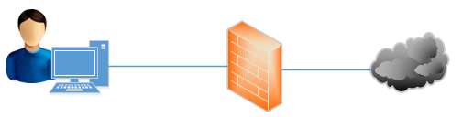  
Fig 3.3 Usuario protegido de internet por firewall – Fuente: Propia

Estos dispositivos funcionan a través de la configuración de reglas donde se define que usuarios o que aplicaciones pueden acceder por los puertos del cortafuego.

* + - 1. **Capa de puertos seguro (SSL[9])**

Es un protocolo de seguridad que se utiliza en la capa de transporte en internet para establecer un canal de conexión segura.

Este funciona de la siguiente manera:

1. Un explorador trata de acceder a un sitio web seguro que utiliza SSL, el explorador solicita al servidor web que se identifique por lo que el servidor envía al explorador una copia de su certificado SSL.
2. Cuando el explorador certifica la validez del certificado le responde al servidor el cual emite una señal para encriptar la sesión.
3. De esta forma el servidor recibe una llave pública por parte del explorador y utiliza su llave privada para cifrar la transmisión de datos.

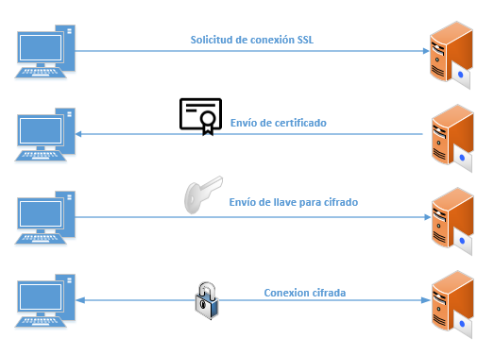  
Fig 3.4 Diagrama de conexión SSL – Fuente: Propia

* + 1. **Seguridad física**

Se encarga de los métodos utilizados para la protección de los activos físicos de la organización. Además de la protección de las personas.

* + 1. **Circuito Cerrado de Televisión**

Según(Mata, 2010)“El objetivo de este sistema es la supervisión, el control y el eventual registro de la actividad física dentro de un local, espacio o ambiente en general. Se denomina circuito cerrado porque, a diferencia de la televisión tradicional, este solo permite un acceso limitado y restringido del contenido de las imágenes a algunos usuarios.”

Este sistema de cámaras de seguridad se conecta a varios monitores en un centro de control donde se reproducen en vivo y pueden ser almacenadas para uso futuro ante una situación determinada.

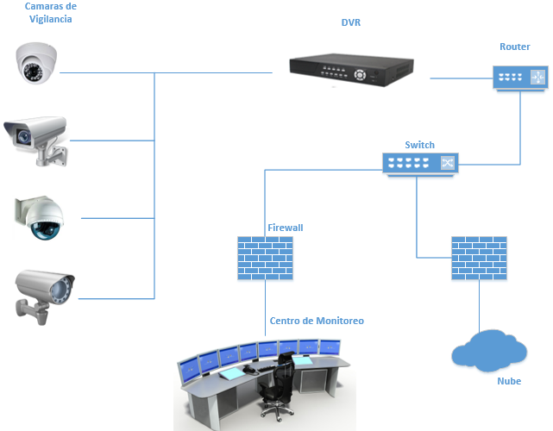  
Fig 3.5 Diagrama de CCTV – Fuente: Propia

* + 1. **Biométrico**

El acceso biométrico es un método utilizado para proteger el ingreso a determinados espacios a personas sin autorización.

De acuerdo a su definición, este concepto “proviene de las palabras bio (vida) y metría (medida), por lo tanto, con ello se infiere que todo equipo biométrico mide e identifica alguna característica propia de la persona.” (Homini - Soluciones Biometricas, 2014)

Dentro de estas soluciones se destacan:

* Reconocimiento del iris del ojo.
* Lector de huellas dactilares.
* Reconocimiento facial.
* Reconocimiento de voz.

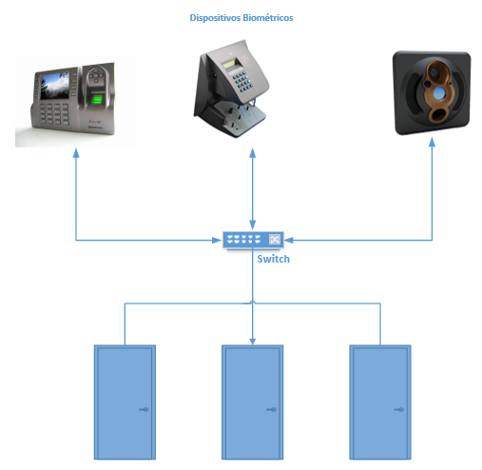  
Fig. 3.6 Diagrama de acceso biométrico – Fuente: Propia

1. **Análisis de Información**

Como se explicó al inicio del capítulo, en un sistema intervienen muchas variables dependiendo de la naturaleza del mismo. Todas estas variables se involucran entre sí por un conjunto de reglas y procesos para obtener una salida determinada.

El sistema de manera natural o con la ayuda de sistemas de inteligencia de negocios debe permitir hacer un estudio detenido de las variables que maneja. A través de este análisis se puede obtener una visibilidad del negocio, de cómo realmente están las operaciones.

Con estas herramientas de análisis se puede obtener:

* Convergencia de datos de diferentes fuentes.
* Análisis de tendencias y predicciones.
* Gráficas estadísticas.
* Informes.
* Base para toma de decisiones.
  + 1. **Indicadores Clave de Rendimiento (KPI[10])**

Un KPI es una medida que indica el desempeño de un proceso o situación en específico. Estas métricas son la base para poder cuantificar el resultado de alguna acción, proceso o modelo que se haya establecido y así determinar si fue exitosa o no.

A grandes rasgos, un KPI es:

* “Numérica y objetiva medida del rendimiento.
* Clave para el objetivo estratégico del negocio.
* Procesable e influenciado por el actor o manager correspondiente.
* Rinde cuentas al actor o manager.
* Orientado en dar respuestas, no centrado en las entradas o actividades.
* Posible de calcular con esfuerzo y tiempo limitado.” (Fortí, 2014)
  + 1. **Dashboard (Tablero)**

Un dashboard es una de las funcionalidades primordiales de un sistema de análisis donde se representa de forma gráfica las principales métricas e indicadores.

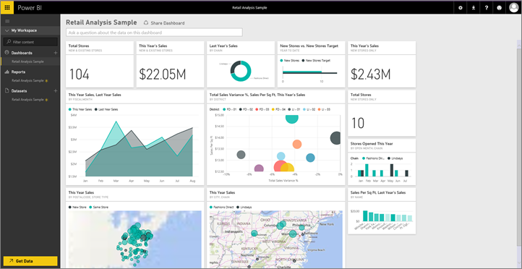Fig 3.5 Dashboard de un sistema de análisis – Fuente:https://powerbi.microsoft.com/

Este nos permite determinar de forma rápida el estado de las variables analizadas y de esta forma tomar acciones correctivas en el momento idóneo.

**Resumen del capítulo**

En este capítulo se conocieron sobre los sistemas de información y la importancia que tiene el mismo para el uso del carné inteligente, se inició dándose a conocer el concepto de sistema, luego se mencionaron los diferentes tipos de sistemas de información. También se definió y se trató todo lo relacionado a las bases de datos, sus tipos y las sentencias más utilizadas.

En el mismo se trató sobre la seguridad donde se puede observar todas sus derivaciones, incluyendo la seguridad física y para finalizar se detalló sobre el análisis de los sistemas donde se ve la gran importancia que tiene el mismo para los sistemas de información.

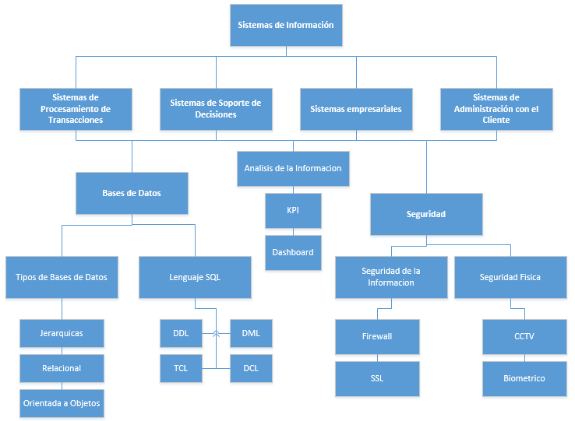  
Fig 3.6 Resumen de capitulo III – Fuente: Propia

1. **Capítulo IV: Computación en la nube**

**4.1 Concepto**

El desarrollo del internet ha revolucionado la forma en que se hacían una innumerable cantidad de tareas en la vida diaria. Ha hecho que se desarrollen múltiples tecnologías que han impactado de forma positiva en muchas áreas de las ciencias.

En este caso, una de las grandes herramientas que ha nacido gracias al internet es la computación en la nube. Aunque el término se maneja desde hace muchos años, aun trae confusión en muchas personas.

El Instituto Nacional de Estándares y Tecnología (NIST, por sus siglas en inglés, National Institute of Standards and Technology[11]) define este paradigma como “un modelo que permite , acceso ubicuo[12], conveniente y a pedido de red a un conjunto compartido de recursos informáticos configurables ( por ejemplo, redes , servidores, almacenamiento, aplicaciones y servicios) que pueden ser rápidamente aprovisionados y liberados con el mínimo esfuerzo de administración o rápidamente con la interacción del proveedor de servicios.” (Mell & Grance, 2011)

En esta definición, podemos observar varios elementos clave sobre la computación en la nube como son el acceso en todo momento sin importar la localidad en la que se encuentra el usuario. Además, que se puede acceder a una variedad diferentes de recursos, dependiendo de la configuración que tenga el solicitante del servicio.

Otra definición define esta tecnología enfocándose en los recursos que brinda y como son brindados. Esta dice que “la computación en la nube o Cloud Computing, es en la cual los recursos informáticos son ofrecidos y consumidos como servicios a través de Internet sin que los usuarios tengan conocimiento de la infraestructura que hay detrás.” (Mejía Ávila, 2011)

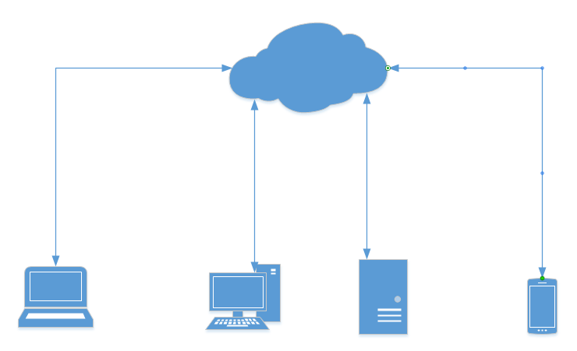

Fig 4.1 Relación de dispositivos con la nube – Fuente: Propia

Un aspecto importante en la definición de (Mejía Ávila, 2011) es que el usuario accede al servicio sin preocuparse por la infraestructura que soporta el mismo. Este punto es clave para la computación en la nube, ya que cuando se adopta este modelo un objetivo que se persigue es no tener la preocupación de la plataforma, sino que un suplidor se ocupe de ello.

Luego de ver estas definiciones, podemos concluir que la computación en la nube como el paradigma que permite acceder a través de internet a múltiples servicios en tiempo real, sin importar la ubicación del solicitante y sin preocuparse por la gestión de la infraestructura que soporta los mismos.

* 1. **Arquitectura**

En la computación en la nube la arquitectura se hace mediante la separación por hardware, software y aplicaciones. Esto segmenta los servicios que son ofrecidos a los usuarios dependiendo de la necesidad que presenten.

Esta división se hace en 3 partes, que son:

* IaaS (Por sus siglas en inglés “Infrastructure as a Service”, Infraestructura como Servicio).
* PaaS (Por sus siglas en inglés “Platform as a Service”, Plataforma como Servicio).
* SaaS (Por sus siglas en ingles “Software as a Service”, Software como Servicio).

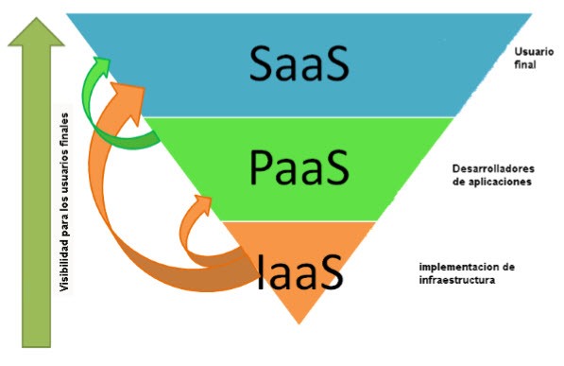

Fig 4.2 Niveles de la computación en la nube – Fuente: Computación en la Nube (Mejía Ávila, 2011)

Estos tres niveles están enfocados para fines diferentes, ya que cada uno tiene sus características propias para funcionamiento y uso.

**4.2.1 Infraestructura como Servicio**

Este nivel es el más bajo dentro de la arquitectura en la nube, ya que se refiere puramente al hardware.

Con este servicio el cliente puede tener acceso a servidores para almacenamiento en disco, equipos de red, balanceadores de carga y demás servicios, desde una localidad remota.

Este trae como principal beneficio que el cliente no debe preocuparse por la gestión del hardware, es decir, que no tendrá que preparar un espacio, tener técnicos que instalen y den mantenimiento, costos de electricidad, entre otros.

Otras ventajas que se obtienen con este modelo son:

* No hay necesidad de invertir en hardware, ya que es provisto por el suplidor.
* Se paga únicamente por los recursos que están siendo consumidos.
* Es posible escalar los recursos, simplemente haciendo la solicitud al suplidor que hará el aprovisionamiento de acuerdo a su nivel de servicio.

**4.2.2 Plataforma como Servicio**

La plataforma como servicio provee un ambiente destinado a apoyar el desarrollo y pase a producción de aplicaciones o sistemas web.

Esta plataforma cuenta con todos los recursos necesarios para que el cliente solo deba enfocarse en el desarrollo, prueba y depuración del sistema como tal. Así el cliente se evita licencias de software, recursos de hardware y otras inversiones en las que debería incurrir para soportar todo el ciclo de desarrollo de software.

**4.2.3 Software como Servicio**

El software como servicio es en el que un proveedor ofrece el acceso a una aplicación en la que el usuario accede a través de internet y utiliza las funcionalidades de la misma.

En este modelo, el proveedor se encarga del manejo de infraestructura y del software asociado a la aplicación para que el producto final sea utilizar la aplicación como tal. Además, el suplidor gestiona todo el mantenimiento y mejoras a la aplicación para que el cliente se preocupe solo por aprovechar las bondades de este modelo.

* 1. **Virtualización**

La virtualización es una tecnología que ha contribuido en gran manera al desarrollo de la computación en la nube como se conoce hoy día.

Según (Mejía Ávila, 2011) la virtualización “Puede considerarse como una abstracción de los recursos tecnológicos que permite a los servidores crear dispositivos virtuales los cuales pueden ser usados para aumentar dichos recursos más que como sistemas separados.”

La virtualización nos permite a través de un software, simular las características de un hardware.

El beneficio principal que nos brinda esta funcionalidad es que con un solo equipo se pueden tener tantos equipos virtuales como los recursos del equipo base permitan tener, teniendo de por medio el software de virtualización.

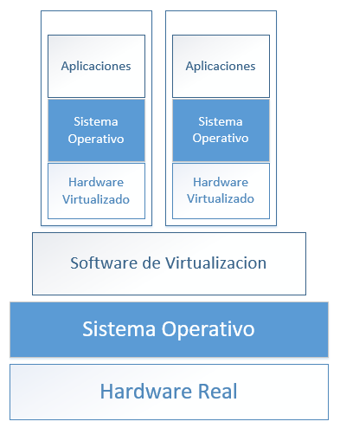  
Fig 4.3 Arquitectura de virtualización – Fuente: [Propia](https://nebul4ck.wordpress.com)

Otros beneficios que brinda la virtualización son:

* “Reducción de los costos de espacio y consumo.
* Rápida incorporación de nuevos recursos para los servidores virtuales.
* Administración global centralizada y simple.
* Facilidad para la creación de entornos de test que permiten poner en marcha nuevas aplicaciones sin detener el desarrollo, agilizando el proceso de las pruebas.
* Aislamiento: un fallo en una máquina virtual no afecta al resto de máquinas virtuales.” (Mejía Ávila, 2011)

**4.4 Tipos de ambientes**

En la computación en la nube, atendiendo a las necesidades de la compañía o usuario final y la forma de ofrecer los servicios, se puede hablar de cuatro tipos de nubes.

* Nube pública.
* Nube privada.
* Nube hibrida.
* Nube comunitaria.

**4.4.1 Nube pública**

En este ambiente se comparte la nube con más usuarios por lo que los recursos no son exclusivos de uno. Cualquier proceso que se esté ejecutando en esta nube puede ser observado y manipulado por otra persona.   
  
Este ambiente trae como riesgo el que otras personas puedan ver la información que está almacenada o las actividades que se están realizando.

**4.4.2 Nube privada**

En este modelo solo la organización o usuario titular del servicio, tiene acceso al ambiente y a los recursos que se encuentran en el mismo.

Son muy utilizadas por compañías que necesitan protección de la información que utilizan, y esta es su gran ventaja, la seguridad que brindan.

Por otro lado, el costo asociado con este tipo de ambientes es más elevado y esto puede representar una desventaja.

**4.4.3 Nube hibrida**

Este ambiente ofrece una combinación entre el público y el privado, en el que una parte de la nube es propiedad de un cliente y otra es de uso compartido.

La ventaja de este modelo es poder tener seguridad de la información en la parte privada y utilizar la pública para el despliegue de aplicaciones o redes. Otro beneficio es que puede servir de puente en la transición de una nube pública a una privada.

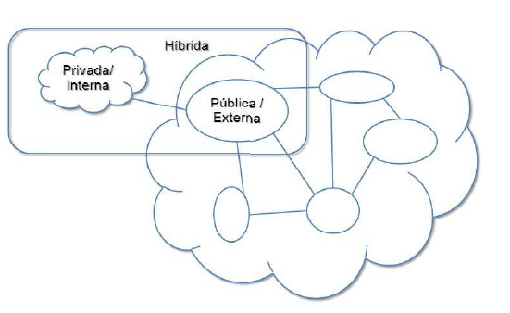  
Fig 4.4 Diagrama de relación de tipos de nubes – Fuente: Computación en la nube (Mejía Ávila, 2011)

**4.4.4 Nube comunitaria**

Podría ser llamado un tipo de nube pública, donde los servicios se ofrecen en grupo para organizaciones que comparten los mismos intereses.

La administración de la misma está segmentada y es regulada por los grupos que utilizan el ambiente.

**4.5Ventajas**

Debido a la forma en que se brindan los servicios de la computación en la nube, la adopción de esta tiene muchos beneficios, algunos de estos son:

* Ahorro de recursos: El proveedor de servicios se encarga de la inversión a nivel de software y hardware por lo que el cliente no debe incurrir en estos gastos.
* Rapidez: El despliegue de los servicios en la nube se realiza de manera rápida y así se puede comenzar a trabajar de inmediato.
* Administración: El cliente no debe preocuparse por la administración de hardware y software que utiliza, ya que esto recae sobre el proveedor de servicios.
* Pago ajustable: Solo se debe pagar por la cantidad de recursos que se utilizan, ahorrando así dinero que podría estarse pagando por un servicio del cual no se aprovechan todas sus bondades.   
  1. **Desventajas**

Así como tenemos ventajas dentro de este modelo, existen algunas debilidades como son:

* Problemas de acceso: Un inconveniente que puede presentarse es que si no se tiene conexión a internet no hay acceso al ambiente de la nube.
* Seguridad: Aunque los proveedores de servicios en la nube cuentan con certificaciones de la industria y estándares de seguridad, el tener informaciones de la empresa en un ambiente externo siempre dará lugar a riesgos adicionales.
* Disponibilidad: Al delegar la administración al proveedor, se confía plenamente en que los servicios estarán disponibles en todo momento. Esto puede no ser así debido a la carga de trabajo que pueda presentarse al suplidor.

**Resumen del capitulo**

En este capítulo se abarco sobre la grandiosa tecnología de la computación en la nube que ha sido un factor que ha revolucionado la nueva era de la tecnología.

Se trata sobre su concepto, su arquitectura, que puede ser infraestructura como servicio, plataforma como servicio y por último el software como servicio.

También se abordó la virtualización, una tecnología que ha venido a apoyarla computación en la nube. Otro tema fue los 4 tipos de nubes que existen: nube publica, nube privada, nube hibrida y la nube comunitaria. Además de las ventajas y desventajas de este modelo de computación.

La utilización de un ambiente en la nube, permitirá tener redundancia del ambiente local para que la disponibilidad del servicio no se vea afectada. De esta forma los estudiantes no serán afectados ante una posible baja en un ambiente local. El tipo de nube para la implementación del carné inteligente debe ser una nube privada para tener la mayor seguridad posible de los datos de los estudiantes

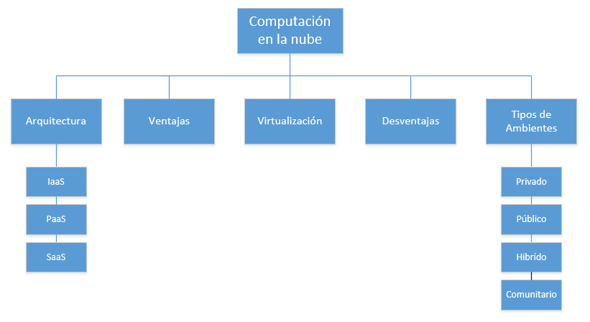  
Fig 4.5 – Resumen capítulo IV – Fuente: Propia

1. **Capítulo V: Funciones del carné inteligente**

En la actualidad UNAPEC identifica a sus estudiantes con el carné estudiantil ISIC[13] que además de poder realizar ciertas funciones dentro de la universidad, le provee descuentos en diversos establecimientos comerciales al titular de la misma.

Con la implementación del carné inteligente se busca multiplicar los beneficios para los estudiantes al utilizar el carné para realizar tareas como: Buscar libros en la biblioteca, acceder a cubículos de estudio, usar computadoras, entre otras.

* 1. **Control de acceso**

En cualquier ambiente de la vida cotidiana, la seguridad es un punto de preocupación por los riesgos que implica tener una brecha de seguridad.

Teniendo esto en consideración, una medida que se tomó hace muchos años es establecer controles de acceso para que solo personas con autorización puedan acceder a espacios físicos. Por esto se han identificado ciertos controles de accesos para beneficio de los estudiantes y las autoridades de la universidad.

* + 1. **Aulas**
       1. **Situación Actual**

UNAPEC en su campus número uno (Av. Máximo Gómez) cuenta con cinco edificios en los que se ofrecen las ofertas académicas de grado, idiomas, educación continuada, posgrado y otras. Estos cinco edificios cuentan con más de cien aulas de diferentes tipos (Laboratorios, audiovisuales, estrado, entre otras).

Todos estos espacios académicos representan activos de UNAPEC, además de los mobiliarios (Butacas, mesas, proyectores, pizarras, aires acondicionados, abanicos, bocinas, computadoras, etc.) que han significado una inversión de la universidad para facilidad de los estudiantes.

Las aulas normales están abiertas desde tempranas horas de la mañana cuando empieza la docencia, mientras que los laboratorios los abren cuando llega la hora de una clase. Esto porque los laboratorios cuentan con mobiliarios que son costosos y deben ser preservados.

* + - 1. **Propuesta de Mejora**

Una manera más eficiente de controlar la forma en que los estudiantes acceden es utilizar un lector para las tarjetas inteligentes que analice la información almacenada y le permita o le niegue la entrada al estudiante.

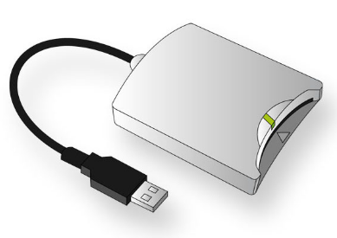  
Fig. 5.1 Lector de tarjetas inteligentes – Fuente: <http://shakthydoss.com/>

El proceso sería el siguiente:

1. El estudiante se dirige al aula donde tiene clases.
2. Inserta su carne en el lector, donde se realiza el análisis con el repositorio de estudiantes para validar que el estudiante tiene clases en esa hora y en ese curso.
3. En caso de que la validación sea positiva con el carné estudiantil, se utilizaría un segundo factor de autenticación basado biométrico (lector de huellas dactilares) o digitando una clave de cuatro valores numéricos.
4. Al certificarse la identidad del estudiante se le permite el acceso al curso.

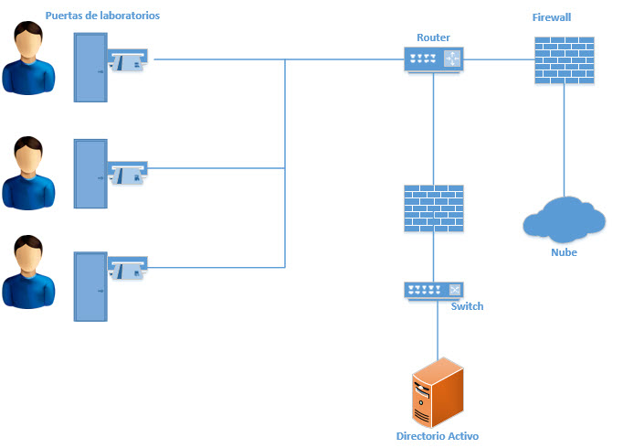  
Fig 5.2 Diagrama de solución propuesta – Fuente: Propia

Otro método de seguridad para este acceso y los demás que se planean implementar es colocar cámaras de seguridad en los pasillos o cerca de las puertas de laboratorios. Esto serviría para que en caso de que se viole el doble factor de autenticación, poder identificar a la persona responsable.

Esta forma de entrada traería como beneficio una seguridad adicional para los estudiantes que se encuentran en las aulas, ya que no pudiera entrar cualquier persona sino alguien con autorización a estar ahí. Además de la protección para la universidad de todos los mobiliarios que se encuentran en los laboratorios.

Un beneficio adicional es que ya un empleado de la universidad no tendrá que estar atento a los horarios de las clases para abrir el aula, ahorrándole tiempo para labores más esenciales. En este mismo tono el estudiante sale beneficiado porque no ha sido una la ocasión en que el laboratorio no ha estado abierto llegada la hora de la clase.

* + 1. **Parqueo**
       1. **Situación actual**

Uno de los problemas que aqueja a la comunidad estudiantil y docente de UNAPEC es el parqueo, ya que, debido a la falta de espacio y sobrepoblación de automóviles, los lugares de estacionamiento no dan abasto.

Para tratar de contrarrestar esta problemática, las autoridades de la universidad lograron que los automóviles autorizados para ingresar a los parqueos de UNAPEC puedan utilizar el parqueo de la MESCYT[14] que se encuentra cerca del campus universitario. También la universidad adquirió un terreno de gran extensión ubicado en la avenida México, así como otros terrenos de menor tamaño que se encuentran cerca del recinto universitario.

El estudiante para acceder a los parqueos de la universidad debe de tener un marbete que es expedido por UNAPEC y debe ser renovado anualmente.

Luego, a la entrada del estacionamiento un personal de seguridad le entrega al conductor un tique que se debe devolver al salir del parqueo.

* + - 1. **Propuesta de mejora**

Lo que se propone con el carné inteligente es que el estudiante al momento de llegar a la entrada inserte su carné y que se valide con el sistema de la universidad que el estudiante está hábil para utilizar el espacio de parqueo.

Los pasos para el acceso al parqueo serían los siguientes:

1. El vehículo arriba a la entrada del estacionamiento.
2. El estudiante ingresa su carné en el lector y se hace la validación de la información contenida en el chip del carné contra los repositorios de UNAPEC para permitir el ingreso.

En la entrada al estacionamiento se debe instalar una cámara de seguridad para poder utilizarlas en caso de que se requiera investigar algún hecho o acceso extraño.

Este método le ahorraría a la universidad la impresión de tiques para entregar a todo el que entra al parqueo, además de no tener que recurrir al marbete para autorizar el acceso al estacionamiento.

Otra ganancia que tendría la universidad es no tener un recurso humano solamente destinado a entregar los tiques en la entrada, sino que puede estar haciendo alguna labor más productiva como vigilando los automóviles dentro del estacionamiento.

Para el estudiante se presenta el beneficio de no tener que además de renovar el carné estudiantil tener que renovar el marbete.

Esta implementación además de las ventajas previamente listadas, permitiría un flujo más rápido en la entrada y salida de automóviles, ya que en muchas ocasiones los conductores deben esperar fuera porque no hay tiques disponibles, aunque hay lugares libres dentro del estacionamiento.

* 1. **Biblioteca**

En la biblioteca es donde se encuentran más procesos que requieran el uso del carné estudiantil. Estos procesos son:

* Acceso a cubículos de estudio.
* Uso de material bibliográfico (Libros, trabajos de grado, revistas, etc.).
* Uso de computadoras con fines académicos.

En algunas ocasiones el modelo actual no resulta práctico, ya que si requieres un libro debes entregar tu carné, pero si necesitas usar una computadora deben firmarte un papel que acredita que tu carné fue utilizado para obtener un libro. Haciendo el proceso más largo y tedioso para el estudiante.

* + 1. **Cubículos**
       1. **Situación Actual**

En la biblioteca del campus I, hay diez cubículos destinados a que los estudiantes puedan reunirse a estudiar, realizar trabajos, entre otras actividades. En la biblioteca del campus II, hay cuatro cubículos.

Para utilizar estos espacios, el estudiante debe haber realizado previamente una reserva (que se anota en una hoja de papel). En algunos casos, al llegar a la biblioteca hay cubículos disponibles y no se le exige al estudiante tener una reserva. Luego, el estudiante procede a entregar su carné al empleado de la universidad y con esto tiene el acceso a los cubículos.

* + - 1. **Propuesta de mejora**

Con el fin de hacer este proceso más ágil, se presenta una solución utilizando el carné estudiantil inteligente.

El proceso de reserva debe integrarse a la plataforma web de UNAPEC para que al igual como se pueden reservar recursos audiovisuales se puedan hacer las reservas de cubículos de estudio. Esto permite que el estudiante no tenga que dirigirse a la biblioteca físicamente a reservar un cubículo. Además de que la universidad no deberá imprimir las hojas donde se realizan estas reservas, ahorrando recursos y apoyando a la protección del medioambiente.

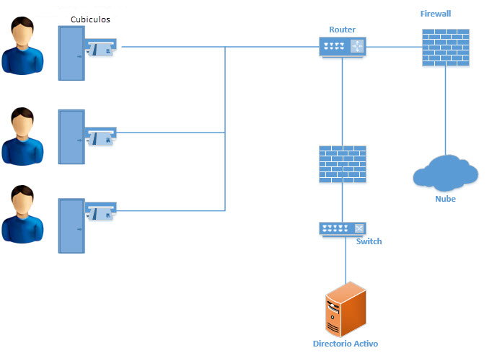  
Fig 5.3 Diagrama de solución propuesta – Fuente: Propia

También se debe plantear que la aplicación móvil de la universidad cuente con esta funcionalidad de reservar cubículos de estudio.

Otro beneficio de reservas vía web o móvil es tener un registro certero de todas las personas que han utilizado los cubículos, en cambio con el modelo actual se haría muy difícil al buscar en todos los papeles.

Al realizar esta reserva, el código del estudiante queda relacionado en una base de datos al cubículo y horario seleccionado. Así cuando el estudiante llegue a la biblioteca puede dirigirse hacia el cubículo que reservo, insertar su carne en el lector de tarjetas e ingresar sin demora alguna.

Este modelo ahorra tiempo al estudiante, ya que actualmente si llega y el empleado encargado de esa labor no se encuentra debe esperar que esa persona llegue para que les dé el acceso a los cubículos. Esto representa tiempo perdido para los estudiantes.

* + 1. **Material bibliográfico**
       1. **Situación Actual**

Actualmente para poder utilizar los recursos bibliográficos de la biblioteca, los estudiantes deben seguir el siguiente proceso:

1. Ir a la biblioteca y utilizar las computadoras destinadas para hacer las búsquedas en la base de dato de la biblioteca.
2. Al encontrar el material que está buscando debe completar una ficha sobre los datos del mismo y especificando si lo utilizará en la biblioteca o se lo llevará para uso exterior.
3. Cuando el bibliotecario encuentra el material que requiere el estudiante, se lo entrega y este debe entregar su carné durante el tiempo que esté utilizando el libro. En caso de que el libro se solicite a préstamo (máximo tres días) el carné permanecerá tres días en la biblioteca.

Este modelo hace que el estudiante pierda el acceso a su carné y si necesita reservar equipos audiovisuales, por colocar un ejemplo, no podría hacerlo. Por lo que es un punto a mejorar dentro de este proceso con la inclusión de un carné estudiantil inteligente.

* + - 1. **Propuesta de mejora**

Con el fin de que la implementación del carné inteligente ayude a convertir la solicitud de recursos bibliográficos en un proceso más eficiente, se requerirá de una modificación en el programa que se utiliza para consultar los recursos bibliográficos.

Al desarrollar otro módulo para esta aplicación, cuando el usuario termine la búsqueda del material que necesita, dicha información se le envíe al bibliotecario. Este recibe la información y procede a buscar lo solicitado.

Luego hace la salida de este préstamo en el sistema, el carné estudiantil se introduce en el lector de tarjetas y de esta forma se almacena la solicitud de préstamo del estudiante. De este modo el estudiante puede retirarsecon el recurso bibliográfico solicitado y su carné para poder utilizarlo en otros procesos.

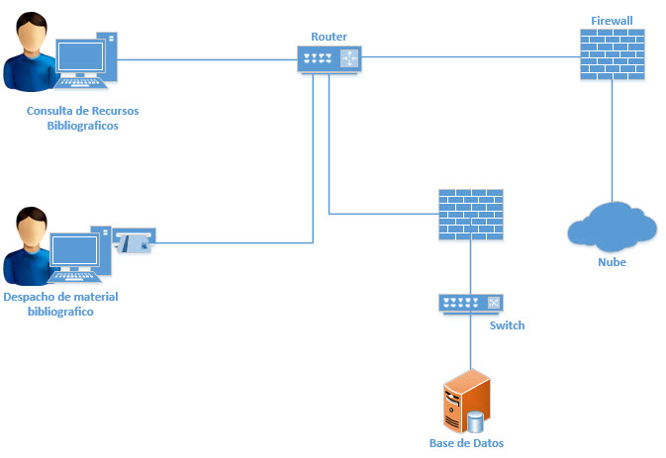  
Fig 5.4 Diagrama de la solución propuesta – Fuente: Propia

Cuando el estudiante se presente a devolver el material que tomó prestado, solo debe dársele salida del sistema insertando su carné en el lector para que se modifique el estado del préstamo.

Este modelo ahorra el tener que completar una ficha para los préstamos en formato físico, teniendo así una mayor facilidad para poder hacer búsquedas históricas y manejo de reclamaciones.

* + 1. **Uso de computadoras**
       1. **Situación actual**

Las bibliotecas de la universidad APEC (en sus campus I y II) cuentan con computadoras disponibles para que los estudiantes puedan utilizarlas para fines académicos. Estas se utilizan para realizar trabajos, presentaciones, investigar, entre otras actividades.

Actualmente para poder utilizar estos equipos, el estudiante debe dirigirse hacia el empleado de la biblioteca que se encarga de los mismos y entregarle su carné. El empleado toma el carné y le indica que computador puede utilizar.

Cuando el estudiante termina de utilizar el equipo, se dirige hacia el empleado que le devuelve su carné.

* + - 1. **Propuesta de mejora**

Con el objetivo de que la utilización de computadores se pueda hacer de forma automática y más rápidamente, se propone el carné inteligente para ingresar al dispositivo directamente sin un intermediario.

El proceso sería el siguiente:

1. El estudiante al llegar a la biblioteca se dirige hacia una computadora disponible.
2. Ingresa su carné en el lector de tarjetas y al hacerlo, se valida contra el repositorio de usuarios de la universidad para permitir el inicio de sesión.
3. Luego de certificar el usuario, como segundo factor de autenticación, el estudiante debe digitar la clave asociada con su matrícula.

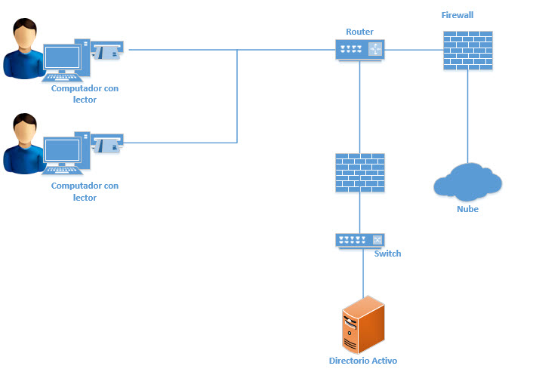  
Fig 5.5 Diagrama de la solución propuesta – Fuente: Propia

Este proceso se realizaría de manera sencilla, ya que el sistema operativo Windows soporta autenticación utilizando lectores de tarjetas inteligentes. Para este sistema existen manejadores que captan la información de la tarjeta y procesa el inicio de sesión.

Windows soporta muchas tarjetas de fabricantes internacionales y para cumplir con los estándares de la industria se asocia a la norma ISO/IEC 7816.

Esto haría que el empleado de la universidad no deba manejar todos los carnés que le entregan y los estudiantes obtendrían acceso a una computadora de una manera mucho más rápida.

* 1. **Compra de alimentos**
     1. **Situación actual**

En la actualidad los estudiantes están pasando por un problema al momento de querer adquirir algo para comer o beber.

Esta situación se ha presentado porque la cafetería ya no está, en cambio se cuenta con algunas máquinas dispensadoras. Estas, aunque deberían hacer del proceso de adquisición de alimentos más sencillo, en algunas ocasiones solo hace que todo sea más complejo.

Cuando el estudiante ingresa el dinero en muchas ocasiones esta tiene problemas leyendo el billete o la máquina se queda con la devuelta luego de adquirir el producto. Estos inconvenientes hacen que el usuario opte por una alternativa fuera de la universidad o no comprar nada.

* + 1. **Propuesta de mejora**

Con el objetivo de introducir mejoras al proceso de compras de alimento mediante las máquinas dispensadoras, se propone incluir el carné inteligente.

El proceso de compra sería el siguiente:

1. El estudiante se dirige hacia la máquina dispensadora y verifica los productos que desea adquirir.
2. Inserta su carné inteligente en el lector de tarjetas que se encarga de hacer la validación del estudiante y como segundo factor de autenticación se puede utilizar un lector de huellas dactilares o un panel para digitar una clave numérica.

Se recomienda que en el área de las máquinas dispensadoras se instalen cámaras de seguridad para utilizarlas como otra medida de seguridad.

1. El producto es acreditado al estudiante y se refleja en sus pagos pendientes de la universidad.

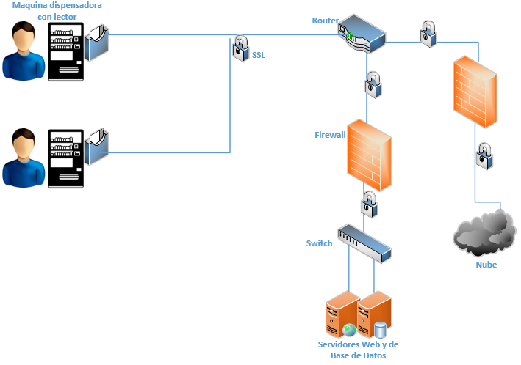  
Fig 5.6 Diagrama de la solución propuesta – Fuente: Propia

El uso del carné para realizar esta compra seria de beneficio a todo estudiante que utilice las máquinas dispensadoras. No importa que el alumno no posea dinero en el momento, este podrá obtener su comida de igual manera. Además, este procedimiento presenta una alternativa a la hora de pagar y así no tener inconvenientes con la lectura del billete.

* + - 1. **Plataforma de pagos**

Los pagos que se realicen durante estas compras serán procesados por la plataforma de pagos virtual de UNAPEC que cuenta con un certificado SSL para certificar a los usuarios la seguridad de la misma.

El monto adeudado por el estudiante puede pagarse en las cuotas mensuales establecidas por la universidad o al finalizar el cuatrimestre para poder optar por cursar el próximo. También el estudiante puede recargar el monto de su carné y así poder realizar las compras para que sean descontadas de este balance.

* 1. **Equipos audiovisuales**
     1. **Situación Actual**

Actualmente el estudiante de UNAPEC puede hacer reservaciones para utilizar equipos audiovisuales (Laptops, bocinas y proyectores) en sus clases. Para realizar dicha reserva, la universidad cuenta con una plataforma web en la que el usuario inicia sesión, selecciona el horario de reserva, los equipos que requiere y listo.

Automáticamente se genera un código número que el usuario debe presentar para poder retirar los equipos.

Cuando se procede a retirar los equipos, el estudiante sigue este procedimiento:

1. Decirle al empleado de la universidad el código de su reservación.
2. El empleado procede a buscar en el sistema la reservación, y al encontrarla, comienza a recolectar los equipos requeridos.
3. El estudiante entrega su carné, firma un recibo y se retira con los equipos.

Para el retorno, el usuario entrega los equipos, obtiene un sello en su recibo, le devuelven su carné y puede retirarse.

* + 1. **Propuesta de mejora**

El proceso de retiro de los equipos audiovisuales puede mejorarse de la siguiente forma:

1. Al llegar a retirar el equipo se cuenta con una pantalla táctil.
2. El estudiante dentro del menú de la pantalla táctil digita su número de reserva y de esta forma el empelado de UNAPEC recibe en su computador la solicitud del estudiante.
3. Cuando se le entregan los equipos al alumno, este inserta su carné en un lector de tarjetas que actualiza el estado de la reservación en el sistema utilizado por el empleado. De esta forma ya el tiempo de entrega está corriendo y el estado es “entregado”.
4. Al devolver los equipos, el empleado busca la reservación en el sistema, el estudiante inserta su carné y así se cierra la reserva.

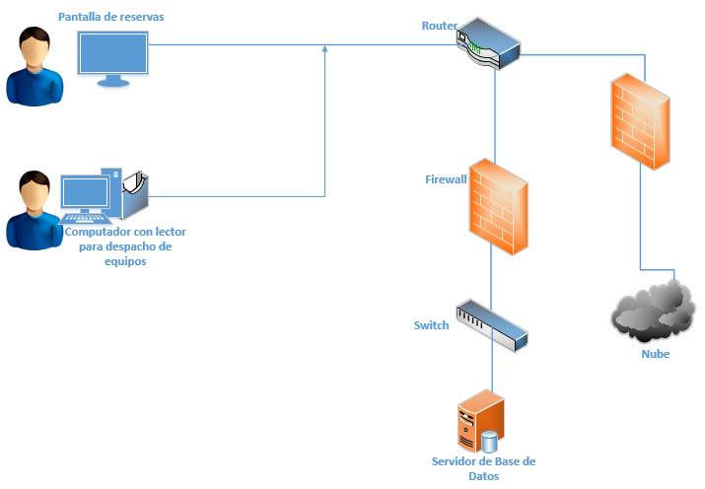  
Fig 5.6 Diagrama de la solución propuesta – Fuente: Propia

* 1. **Aplicación móvil**

Actualmente UNAPEC cuenta con una aplicación móvil donde los estudiantes pueden consultar sus horarios de clase, el calendario académico de la universidad y verificar sus balances de pago.

Con la implementación del carné estudiantil sería de provecho que como valor agregado la aplicación cuente con un módulo para poder reservar cubículos de estudio en la biblioteca y además reservar recursos audiovisuales.

Esto permitiría que el estudiante tenga una experiencia integral de todos los servicios a los que puede acceder utilizando solo un dispositivo móvil, lo que le da la facilidad de hacerlo donde sea que tenga conexión a internet.

**Resumen del capítulo**

En este capítulo se realizaron todas las propuestas del carné inteligente para mejorar los procesos educativos de UNAPEC. Estas propuestas abarcan el control de acceso para las aulas, parqueo y cubículos.

En la biblioteca se podrá acceder al material bibliográfico y uso automático de las computadoras. Por otro lado, la compra de alimentos utilizando como base la plataforma de pago de la universidad.

Otro proceso al que se le plantearon mejoras, es la reserva de equipos audiovisuales y una aplicación móvil para la gestión de todos los estudiantes, cabe destacar que a cada uno de estos se le explica la situación vivida actualmente, mas propuestas de mejoras.

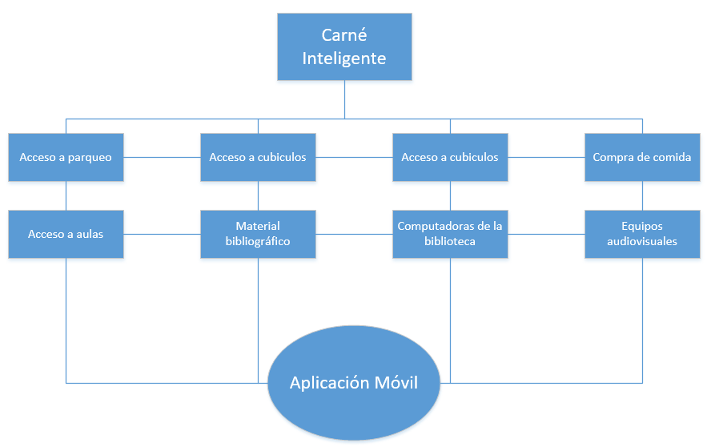  
Fig. 5.7 Resumen capítulo V – Fuente: Propia

1. **Capítulo VI: Sistemas de Información Geográfica (GIS[15])**
   1. **Definición**

El término Sistemas de Información Geográfica (SIG) puede que no haga mucho sentido en primera instancia, pero sin duda alguna es una tecnología con la que estamos en contacto todos los días de manera directa.

Hace mucho tiempo no era explotada por usuarios comunes, pero con el avance de los dispositivos móviles el uso de los SIG ha crecido. Hoy en día es difícil imaginarse no utilizando aplicaciones como Uber[16] o Waze[17]. Aplicaciones como estas se valen de la ubicación del usuario para su funcionamiento y así poder procesar todos los servicios que ofrecen.

Por lo que se debe ir haciendo más común el concepto de sistemas de información geográfica. Estos sistemas para definirse como tal, deben cumplir con las siguientes funcionalidades:

* “Lectura, edición, almacenamiento y, en términos generales, gestión de datos espaciales.
* Análisis de dichos datos. Esto puede incluir desde consultas sencillas a la elaboración de complejos modelos, y puede llevarse a cabo tanto sobre la componente espacial de los datos (la localización de cada valor o elemento) o la componente temática (el valor o el elemento en sí).
* Generación de resultados tales como mapas, informes, gráficos, etc.” (Olaya, Sistemas de Información Geográfica, 2011)

Atendiendo a estas funcionalidades que abarcan el concepto de un SIG, este se podría definir como un sistema conformado por hardware, software, datos y usuarios, que se utiliza para obtener, almacenar, procesar y graficar información espacial.

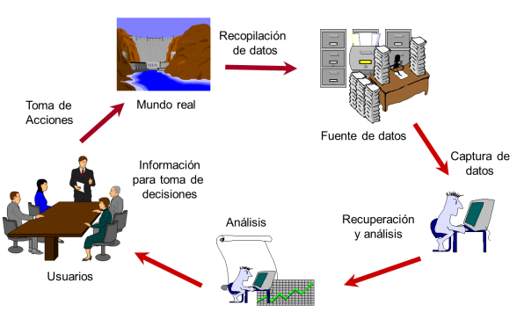  
  
Fig 6.1 Ciclo de un SIG – Fuente: Instituto Nacional de Estadística y Geografía de México

Este tipo de sistemas utilizan como insumo principal, ubicaciones, para a partir de ahí realizar análisis con las variables geográficas pertinentes.

* 1. **Componentes de un SIG**

Los SIG están compuestos por estos subsistemas que realizan funciones de manera individual para poder complementarse.

* + 1. **Subsistema de Datos**

Es el encargado del manejo de entrada y salida de los datos en el SIG. Este permite el acceso de los demás subsistemas para que puedan consultar y realizar diversas actividades con la misma.

* + 1. **Subsistema de visualización**

Este tiene como fin convertir los datos guardados en gráficos o mapas, de manera tal, que se pueda interactuar con la información de los mismos.

* + 1. **Subsistema de análisis.**

Este contiene todos los métodos y operaciones necesarios para el análisis de los datos recopilados.

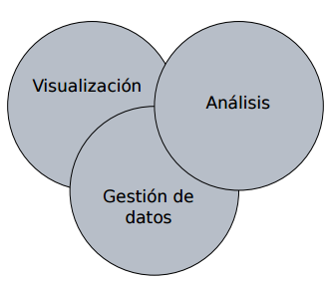  
Fig. 6.2 Subsistemas de un SIG – Fuente: (Olaya, Sistemas de Información Geográfica, 2011)

Los SIG tienen otros componentes básicos que representan a modo general todo el sistema, estos son:

* Personas: Las encargadas de construir y utilizar el SIG.
* Software: Una aplicación que permite el manejo de los datos.
* Hardware: La plataforma sobre la que se ejecuta el software.
* Métodos: Conjunto de procedimientos y formulaciones a ser aplicadas sobre los datos.
* Datos: Son el elemento primordial para el SIG, donde se contiene la información geográfica con la que se trabajara.
  1. **Ventajas**

La utilización de los SIG puede dar lugar a muchas ventajas para la organización que implemente un sistema de este tipo, entre algunas podemos ver:

* Ofrecen una capacidad de análisis de datos superior.
* La presentación visual de los datos hace que su utilidad sea más sencilla para la toma de decisiones y análisis.
* Capacidad para hacer planes estratégicos basados en informaciones geográficas (Altura, densidad poblacional, clima, suelo, entre otras).
* Capacidad para identificar zonas de alto riesgo ante desastres naturales.
* Obtener un transporte más eficiente gracias a los datos de localización que se pueden obtener.
* Facilidad de construir modelos predictivos ante situaciones específicas.
  1. **Desventajas**

Entre las desventajas que se pueden encontrar al implementar un SIG, tenemos las siguientes:

* La adquisición e implementación representan un alto costo.
* El proceso de captura de datos para el sistema puede ser muy lento y presentar inconvenientes.
* Se necesita personal técnico y especializado para trabajar con este tipo de soluciones.
* Estas soluciones necesitan de un hardware con un alto nivel de recursos para poder realizar sus operaciones.
  1. **Aplicaciones**

Los SIG se han desarrollado a un nivel tan alto que han incursionado en una cuantiosa cantidad de áreas e industrias. Entre las que podemos citar: Aseguradoras, bancos, mercadeo, cadena de suministros, telecomunicaciones, electricidad, salud, transporte, educación, medio ambiente, defensa y muchas más.

Estas son las funcionalidades que brindan los SIG en algunas de las áreas previamente mencionadas:

* Aseguradoras: Se valen de los SIG para poder determinar los riesgos en diferentes localidades, que pueden afectar a las personas o propiedades.
* Mercadeo: Esta industria se vale de la locación y movimiento de los clientes para determinar sus estrategias por lo que estos sistemas aportan mucho valor.
* Salud: Se pueden identificar las comunidades vulnerables a infecciones de salud, determinar recursos naturales cercanos a la población que puedan estar incidiendo en la calidad de vida de las personas.
* Transporte: El análisis de las rutas ya sea tanto marítima, terrestre o área, es indispensable para el transporte en general. Determinar la viabilidad de la ruta, el flujo de pasajeros, estimar modelos matemáticos que proyecten la cantidad de tráfico son algunas de las vastas funcionalidades que tienen los SIG en la industria del transporte.
  1. **Sistema de Posicionamiento Global (GPS[18])**

El término GPS es bastante conocido y de variadas aplicaciones hoy en día donde proliferan los dispositivos con esta tecnología integrada.

Esta tecnología es definida como “un sistema de navegación basado en satélites que utiliza un receptor para poder determinar la ubicación de cualquier punto en o sobre la tierra”. (Daintith, 2010)

Por lo práctico que resulta de utilizar para el usuario final, es difícil imaginar no utilizar nuestro teléfono móvil para que nos indique como llegar hasta un lugar en específico, o verificar cómo está el tránsito, entre otras aplicaciones.

**6.6.1Segmentos del GPS**

El sistema GPS se subdivide en tres segmentos:

* Segmento de control: Está conformado por los centros de mando terrestre que se encargan del manejo remoto de los satélites.
* Segmento espacial: El elemento principal de este segmento son los satélites que brindan a los dispositivos receptores, las informaciones de triangulación de manera tal, que se pueda obtener la ubicación.
* Segmento de usuario: Está constituido por los dispositivos que hacen uso del sistema GPS.

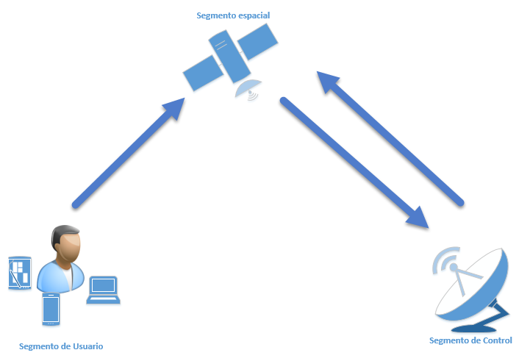  
Fig. 6.3 Segmentos de GPS – Fuente: Propia

* 1. **Sistema de Información Geográfica móvil**
     1. **Conceptualización**

Estos, como su nombre los indica son un SIG que está soportado en una plataforma móvil, de igual manera tiene algunas particularidades propias del tipo de dispositivo.

Estos combinan la tecnología de los SIG con dispositivos móviles, el acceso a internet y los sistemas de localización para así ofrecer una solución para el desarrollo de campo. Además de que un sistema geográfico que se encuentre en un equipo móvil hace la labor más compleja al tener que adaptarse a las condiciones en las que se encuentre el ambiente donde está el dispositivo receptor.

La gran diversidad de dispositivos móviles hace que los desarrollos móviles para SIG deban tener en cuenta muchas consideraciones a nivel de pantallas, rendimiento, conexión a internet, hardware, entre otros.

* + 1. **Aplicaciones del SIG móvil**

Los SIG en plataformas móviles permiten tener las siguientes funcionalidades:

* Obtener la ruta más eficaz para dirigirse de un lugar a otro.
* Conseguir información sobre lugares de importancia basado en la ubicación del usuario.
* Ubicar personas que compartan un mismo gusto en localidades cercanas.
* Publicidad basada en localización.
* Servicios de emergencia (grúa, ambulancia, entre otros).

**6.8 Servicios Basados en Localización (LBS)**

El punto medio entre los sistemas de información geográfica, sistemas de posicionamiento global, el internet y los dispositivos móviles dan como resultado los sistemas basados en localización.

Los LBS son servicios que son ofrecidos a través de dispositivos móviles basados en la ubicación del equipo y por tanto del usuario. Por lo que se puede decir que los servicios son segmentados por ubicaciones.

**6.8.1 Tipos de LBS**

Los LBS tienen dos vertientes de acuerdo a como ofrecen sus servicios a los usuarios, estas son:

* Por recomendación: Teniendo un usuario que previamente ha aprobado el uso del sistema, cuando se detecta algún servicio en la localidad del usuario, la aplicación le muestra el mismo en su dispositivo.
* A solicitud: El usuario solicita manualmente al proveedor que le notifique los servicios disponibles en la zona en la que se encuentra.

**Resumen del capítulo**

En este capítulo se abordaron los sistemas de información geográfica mejor conocido como GIS por sus siglas en ingles. Se detalla su definición, los componentes del mismo y sus subsistemas.

Se abordaron las ventajas y desventajas de estos sistemas y en los ámbitos que se puede aplicar esta tecnología. También se trató sobre el sistema de posicionamiento global o mejor conocido como GPS incluyendo sus segmentos, se abarca la parte de sistema de información geográfica móvil desde su concepto, aplicación y por último los servicios basados en localización o mejor conocido como LBS, incluyendo sus tipos.

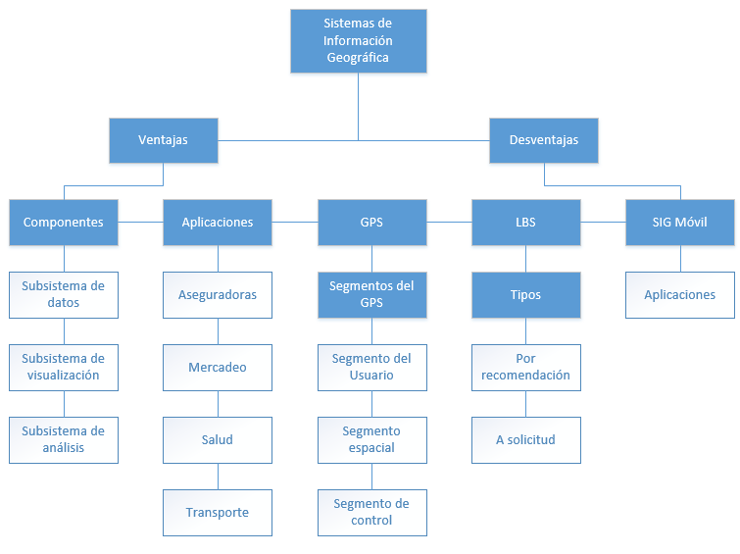  
Fig. 6.4 Resumen capítulo VI – Fuente: Propia

1. **Capítulo VII: Presentación y análisis de los datos**

La siguiente encuesta fue realizada a los estudiantes de UNAPEC para medir el nivel de satisfacción con el uso del carné estudiantil que se utiliza actualmente en la universidad. Otro objetivo de esta encuesta era conocer la opinión de los estudiantes acerca de los servicios estudiantiles que se buscan mejorar con el carné inteligente.

Esta se realizó a 151 estudiantes de la universidad, de todas las carreras y ambos campus universitarios.

* 1. **Presentación de la encuesta**

**Tabla No.1**

**¿Está conforme con el uso actual del carnet estudiantil?**

|  |  |  |
| --- | --- | --- |
| Alternativas | Frecuencias | Porcientos % |
| A) Si | 49 | 32.5 % |
| B) No | 102 | 67.5 % |
| Total | 151 | 100 % |

**Fuente: Encuesta realizada a los estudiantes de la universidad APEC.**

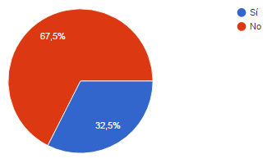

Al preguntar a los encuestados sobre su conformidad con el uso del carné el 32.5% dijo que estaba conforme, mientras que el 67.5% dijo que no.

**Tabla No. 2**

**¿Con qué frecuencia utiliza el carné mensualmente?**

|  |  |  |
| --- | --- | --- |
| Alternativas | Frecuencias | Porcientos % |
| A) Nunca | 38 | 25.2 % |
| B) 1 o 2 Veces | 86 | 57% |
| C) 3 o 4 Veces | 19 | 12.6 % |
| D) Más de 4 veces | 8 | 5.2 % |
| Total | 151 | 100% |

**Fuente: Encuesta realizada a los estudiantes de la universidad APEC.**

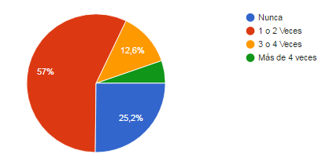

Al preguntar a los encuestados sobre el uso del carné, el 25.2% respondió que nunca lo utiliza, el 57% respondió 1 o 2 veces al mes, el 12.6% respondió 3 o 4 veces al mes y el 5.2% más de 4 veces al mes.

**Tabla No. 3**

**¿Cuál es la actividad para la que más utiliza el carné?**

|  |  |  |
| --- | --- | --- |
| Alternativas | Frecuencias | Porcientos % |
| A) Uso equipos audiovisuales | 70 | 46.4 % |
| B) Acceder a material bibliográfico de la biblioteca | 36 | 23.8 % |
| C) Cubículos de estudio | 26 | 17.2 % |
| D) Computadora de la biblioteca | 19 | 12.6 % |
| Total | 151 | 100% |

**Fuente: Encuesta realizada a los estudiantes de la universidad APEC.**

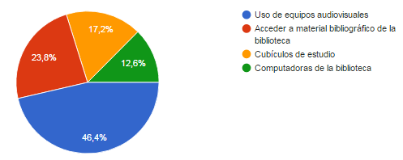

Al preguntar a los encuestados sobre la actividad para la que más usa el carné fue un 46.4% a los equipos audiovisuales, un 23.8% al acceder a material bibliográfico de la biblioteca, un 17.2% al uso de cubículos de estudio y un 12.6% al uso de computadoras de la biblioteca.

**Tabla No. 4**

**¿Cuál actividad encontraría más productiva para el carné inteligente?**

|  |  |  |
| --- | --- | --- |
| Alternativas | Frecuencias | Porcientos % |
| A) Entrada automática a cubículo previo a reserva vía Web o móvil. | 26 | 17.2 % |
| B) Acceso a laboratorios | 9 | 6 % |
| C) Compra de comida | 23 | 15.2 % |
| D) Uso automático de las computadoras de la biblioteca | 8 | 5.3 % |
| E) Entrada automática al parqueo | 53 | 35.1 % |
| F) Acceso automático a recursos audiovisuales previo a reserva | 18 | 11.9 % |
| G) Reserva de libros automáticamente | 10 | 6.6 % |
| H) Otro | 4 | 2.6 % |
| Total | 151 | 100% |

**Fuente: Encuesta realizada a los estudiantes de la universidad APEC.**

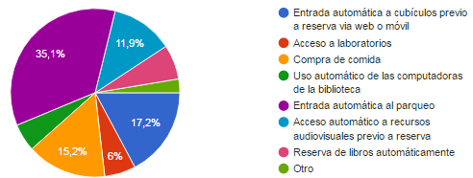

Al preguntar a los encuestados sobre la actividad que encontrarían más productiva para un carné inteligente fue un 17.2% a la entrada automática a cubículos previo a reserva vía web o móvil, un 6% al acceso a laboratorios, un 15.2% a la compra de comida, un 5.3% al uso automático de las computadoras de la biblioteca, un 35.1% a la entrada automática al parqueo, un 11.9% al acceso automático a recursos audiovisuales previo a reserva, un 6.6% a reserva de libros automáticamente y un 2.6% a otros.

**Tabla No. 5**

**¿Estaría dispuesto a pagar más de lo que paga actualmente (RD$ 500.00) por un carnet que le permita hacer las actividades previamente expuestas?**

|  |  |  |
| --- | --- | --- |
| Alternativas | Frecuencias | Porcientos % |
| A) Si | 74 | 49 % |
| B) No | 77 | 51 % |
| Total | 151 | 100% |

**Fuente: Encuesta realizada a los estudiantes de la universidad APEC.**

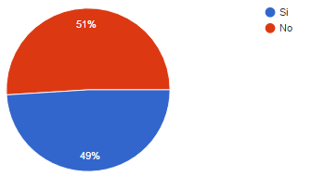

Al preguntar a los encuestados sobre si estaría dispuesto más de lo que paga actualmente fue un 49% respondió a que sí, mientras que un 51% respondió a que no.

**Tabla No. 6**

**En caso de haber respondido afirmativamente la pregunta anterior, ¿Cuánto estaría dispuesto a pagar?**

|  |  |  |
| --- | --- | --- |
| Alternativas | Frecuencias | Porcientos % |
| A) De RD$600 a RD$699 | 40 | 51.9 % |
| B) De RD$700 a RD$799 | 27 | 35.1 % |
| C) Mas de RD$800 | 10 | 13 % |
| Total | 77 | 100% |

**Fuente: Encuesta realizada a los estudiantes de la universidad APEC.**

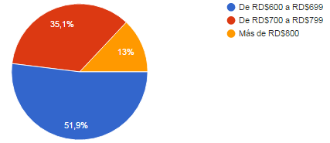

Al preguntar a los encuestados a qué precio estaría dispuesto a pagar un carné inteligente, las respuestas fueron un 51.9% a un rango entre RD$ 600 – 699, un 35.1% entre RD$ 700 - 799 y un 13% a más de RD$ 800.

* 1. **Análisis e interpretación**

Al preguntar sobre la conformidad con el uso actual al carné, un 67.5% de los encuestados no se mostró conforme. Esto hace notar que los estudiantes no se sienten cómodos son esta herramienta de la universidad.

Esto provoca que un 57% de los estudiantes utilice el carné una o dos veces al mes y que un 25.2% nunca lo utilice.

De acuerdo con los encuestados la actividad más realizada con el carné es el uso de equipos audiovisuales, provocada por las asignaciones de materias que tiene el estudiante y se ve en la necesidad de utilizar estos recursos.

Al preguntar sobre la actividad que encontraría más productiva para el carnet inteligente, según las respuestas es la entrada automática al parqueo. Puesto que el parqueo es un problema grande para los estudiantes y profesores, los estudiantes entienden que acceder de manera automática les simplificaría el inconveniente de estacionamientos.

Según los encuestados con la pregunta de que si estarían dispuestos a pagar más de lo que pagan actualmente por un carnet que le permita hacer las actividades mencionadas anteriormente, el mayor porcentaje estableció que no estarían dispuesto a hacerlo. Por lo que plantea un desafío en el que los estudiantes puedan tener este recurso y pagar el mismo precio que tiene el carné actualmente.

Mientras los que respondieron afirmativamente de cuanto estarían dispuesto a pagar adicional, respondieron que entre RD$600 y RD$699.

Se llegó a la conclusión que los estudiantes encuestados se sentirían mejor con el uso de carné inteligente en las instalaciones de la universidad APEC.

**Resumen del capítulo**

En este capítulo se presentan los resultados de la encuesta realizada a los estudiantes de UNAPEC para saber su opinión ante una implementación de un carné estudiantil inteligente.

La encuesta consto de seis preguntas donde se mide el uso y satisfacción de los estudiantes frente al carne actual y la expectativa que tienen frente a una implementación de un carné inteligente.

Las preguntas realizadas en la encuesta fueron:

* ¿Está conforme con el uso actual del carnet estudiantil?
* ¿Con qué frecuencia utiliza el carné mensualmente?
* ¿Cuál es la actividad para la que más utiliza el carné?
* ¿Cuál actividad encontraría más productiva para el carné inteligente?
* ¿Estaría dispuesto a pagar más de lo que paga actualmente (RD$ 500.00) por un carnet que le permita hacer las actividades previamente expuestas?
* En caso de haber respondido afirmativamente la pregunta anterior, ¿Cuánto estaría dispuesto a pagar?

En el capítulo se representan de manera tabular los resultados, también en forma gráfica para un mejor análisis y comprensión. Luego se realizó una interpretación de los resultados presentados.

**Conclusiones y recomendaciones**

La automatización de procesos es un aspecto fundamental de los avances tecnológicos de la actualidad. Esto por el tiempo que se ahorra en la ejecución, la inversión es menor y el tiempo de respuesta es más breve, representando esto un beneficio para todos los actores del proceso.

Las universidades no están exentas de estos beneficios por lo que el desarrollo de una aplicación estudiantil móvil y la instalación de un quiosco para la entrega de turnos en el área de registro, dejan ver que UNAPEC se mueve hacia esta tendencia tecnológica que arropa la sociedad.

La implementación del carné estudiantil representaría un gran cambio para la universidad y para los estudiantes de la misma. Con la encuesta realizada durante la investigación, se observó que un 57% de los encuestados solo utiliza el carné 1 o 2 veces al mes y un 25.2% nunca lo utiliza. Por lo que esta herramienta se ve como un gasto para los estudiantes y no como un elemento que represente valor.

Así que el carné inteligente haría que los estudiantes se sientan más cómodos al pagar el mismo, ya que entienden que les representaría un beneficio.

Debido a que UNAPEC cuenta con más de ocho mil estudiantes inscritos, la sustitución del carné actual por uno inteligente se debe realizar de manera gradual, comenzando por un decanato o escuela en específico. Esto ayudará a identificar posibles errores y a escuchar la retroalimentación por parte de los estudiantes.

Además de esta forma se pueden verificar los inconvenientes a nivel de software y hardware para repararlos e ir escalando a medida que se integren más estudiantes a la utilización del carné inteligente. Una recomendación para esta implementación, es la computación en la nube en la que se podrá ir escalando a medida que crezcan los usuarios y solo se pagará por los recursos utilizados para soportar todos los procesos relacionados al carné estudiantil.

El establecimiento de un carné inteligente le permitiría a UNAPEC abrirse espacio en los SIG. Con esta tecnología, la universidad podría analizar el flujo de estudiantes que tiene para determinar los momentos pico de presencia en ciertas áreas de la universidad, las actividades más realizadas con el carné en el campus y de esta forma evaluar medidas para ayudar a los estudiantes.

Esto representaría un avance significativo, ya que cambiaría totalmente como la universidad analiza las necesidades de sus estudiantes y como les da respuesta. Además de incluir a UNAPEC dentro del mundo de los SIG, otorgándole un gran prestigio en las universidades a nivel local e internacional.

**Anexos**

**Anexo 1. Anteproyecto**



**ANTEPROYECTO DE MONOGRAFÍA DE GRADO**

**Título:**

Carné inteligente para los estudiantes de la universidad APEC en Santo Domingo, República Dominicana año 2016.

**Sustentantes:**

Jason Luis Lara Martínez 2012-1675

Jonathan Cabral Quiterio 2012-1882

**Profesores del módulo**

Ing. Santo Rafael Navarro.

Sistemas de Información Geográfica (GIS)

**Distrito Nacional  
2016**

1. **Selección y definición del tema**
   1. **Selección del título**

Carné inteligente para los estudiantes de la universidad APEC.

* 1. **Definición del título**

La presente investigación se basará en el impacto que tendría la implementación de un carné inteligente en la universidad APEC.

Analizando todas las variables asociadas y concluyendo con los beneficios que brindaría dicha implementación.

**2. Planteamiento del problema**

La universidad APEC (En lo adelante UNAPEC) es una institución sin fines de lucro, fundada en el año 1964 por el grupo Acción Pro-Educación y Cultura con el fin de elevar la calidad de la educación superior en la República Dominicana.

A través de los años ha ido renovándose para estar acorde con las exigencias del mercado. Esto involucra cambio en la oferta académica, planta física, personal e infraestructura tecnológica.

Como la sociedad se ha visto inmersa en una transformación digital es de suma importancia que UNAPEC tenga como uno de sus pilares la tecnología. Debido a esto, el objetivo primordial debe ser el de seguir avanzando junto a la era tecnológica.

Esto queda evidenciado en la inversión realizada en los laboratorios, equipos audiovisuales, bibliotecas virtuales, entre otros recursos que ha adquirido UNAPEC para mantenerse actualizada.

Para seguir a la vanguardia, se ha identificado como punto de mejora el carné estudiantil que UNAPEC utiliza para identificar a sus estudiantes.

En la actualidad el carné estudiantil es renovado anualmente por los estudiantes activos y cada cuatrimestre los estudiantes de nuevo ingreso deben de adquirir el mismo.

El carné se utiliza para las siguientes actividades:

* Acceso a los materiales bibliográficos de la biblioteca.
* Uso de recursos audiovisuales como proyector, laptop, bocinas y demás.
* Utilizar las computadoras de la biblioteca.
* Acceso a los cubículos de estudio.

Todas estas actividades se realizan de manera manual, en la que se le entrega el carné a un empleado para que lo mantenga guardado durante el tiempo en que se está utilizando los recursos universitarios.

La forma en que se realizan estas gestiones hace que muchos estudiantes vean el carné como una herramienta poco productiva por lo que optan por no renovarlo o ni siquiera obtenerlo.

Esto se convierte en una inconformidad para los estudiantes, ya que están pagando por algo que no les trae beneficios. También trae un efecto negativo a la universidad porque sus estudiantes no se sienten satisfechos en cuanto a esto.

Para poder mejorar esta situación se plantearán en el desarrollo del trabajo una serie de mejoras para que el carné estudiantil sea un aliado para realizar gestiones en la universidad. Además, para automatizar los procesos que se realizan con el mismo.

Contribuyendo todo esto a un cambio en la forma en que los estudiantes ven este instrumento y así haciendo que se sientan cómodos al pagar por el mismo.

**3. Objetivos**

**3.1 Objetivo general**

* Analizar el impacto de la implementación de un carné inteligente para los estudiantes de la Universidad APEC en Santo Domingo, República Dominicana año 2016.

**3.2 Objetivos específicos**

* Determinar el impacto que tendría el acceso automático a los laboratorios y el parqueo.
* Indicar las ventajas en la automatización de los procesos de la biblioteca.
* Describir el proceso de la compra de alimentos.
* Determinar los métodos a utilizar para la implementación del carné inteligente.
* Identificar los beneficios que traería a UNAPEC y sus estudiantes.
* Definir una aplicación móvil donde se puedan ver los registros de uso del carné.

**4. Justificación de la investigación**

Con la presente investigación se busca identificar la situación actual del carné estudiantil en todas las gestiones en la que se utiliza. Partiendo de este análisis se van a proponer una serie de mejoras en el mismo.

Estas mejoras harán que UNAPEC se embarque en la revolución tecnológica que envuelve todos los ámbitos de la sociedad, donde se busca que todos los procesos sean más sencillos y amigables para el usuario final.

Por lo que, al implementar el carné estudiantil, UNAPEC estaría beneficiando directamente a los estudiantes y se beneficiaría como tal la institución al disminuir costos al automatizar procesos.

**5. Marco de referencia**

**5.1 Marco teórico**

En los ambientes académicos de todo nivel, existen muchas gestiones en las que el estudiante participa como ente principal. En la educación superior, estos procesos de la vida académica toman un papel más riguroso por el nivel de estudios que se están cursando y por la madurez del estudiante.

Los procesos pueden ser tan sencillos como buscar un libro en la biblioteca, utilizar equipos audiovisuales, acceder a clase, entre otros.

Como parte de la revolución tecnológica en la que se encuentra inmersa la sociedad, surge la necesidad de hacer los procesos más sencillos y eficientes. Es por esto que se integran una serie de elementos tecnológicos.

Entre ellos se encuentra la tarjeta inteligente, que es definida por Microsoft como “una pequeña tarjeta de plástico que contiene un chip informático. Los usuarios usan las tarjetas inteligentes junto con los números de identificación personal (PIN) para iniciar una sesión en una red, un equipo o un dispositivo.”(Microsoft)

También es definida como “una tarjeta de plástico con un chip de microprocesador incorporado”. (Masabanda y Vivanco, 2008)

Por lo que podemos concluir que una tarjeta inteligente es una tarjeta de plástico que contiene un chip que posee información del dueño de la misma. Dicha información puede ser utilizada como insumos en las gestiones en las que se proyecte a utilizar la tarjeta.

En el ámbito de UNAPEC la tarjeta inteligente sería un carné inteligente, ya que además de las funciones integradas a través del chip se utilizaría para identificar a los estudiantes matriculados en la universidad. Incorporando el chip dentro del carné se propone dentro de esta investigación la optimización de cinco procesos asociados a la vida del estudiante en el entorno académico.

La real academia define optimizar como “buscar la mejor manera de realizar una actividad”. (Real Academia de la Lengua Española, 2014)

Por lo que si reducimos el tiempo que un estudiante debe dedicar a una actividad, estamos optimizando la misma. También si se reduce la inversión económica en esa actividad, se optimiza la misma.

Se va observando que la implementación del carné inteligente estaría representando ventajas directas para los involucrados en los procesos. Analizando estas ventajas, se presenta el caso de la Universidad de Murcia donde han implementado una Tarjeta Universitaria con la que ofrece acceso a los siguientes servicios:

* “Permitir almacenar dentro de la tarjeta el certificado electrónico del usuario proporcionando, por tanto, firma electrónica (implica tener instalado en su ordenador el software UMU-Crypto).
* La nueva TUI también está dotada de un chip de proximidad que facilita, por ejemplo, la apertura de barreras de aparcamientos, puertas de acceso, bancadas de bicicletas, torno del gimnasio, tan solo con acercarla al dispositivo de lectura.
* Acceso a KRON (sistema de seguimiento horario y permisos y licencias del PAS).
* Servicios de bibliotecas.
* Aulas de informática (ALAS).
* Secretarías virtuales.
* Uso de la TUI en el móvil mediante la aplicación de móvil: appTUI.
* Uso de la TUI como bono de transporte.
* Impresión de trabajos de impresión en copisterías mediante la aplicación Dali.
* Descuentos en algunos comercios, cines, museos.” (Universidad de Murcia, 2016)

En la mayoría de los servicios expuestos anteriormente se ve un común denominador que es la automatización por lo que ya los estudiantes no van a depender de un intermediario para realizar ciertas labores sino que a través de la TUI pueden realizarlas.

Esta automatización, nos ayudará a optimizar los procesos estudiantiles de la universidad APEC. Esto ayudando a que el carné estudiantil sea un aliado y no un gasto innecesario como puede llegar a sentirse.

**5.2 Marco conceptual**

* **Proceso:** Es un conjunto de actividades, interacciones y recursos con una finalidad común: transformar las entradas en salidas que agreguen valor a los clientes.(Carrasco, 2011)
* **Sistema de Información Geográfica:** Es un sistema para la gestión, análisis y visualización de conocimiento geográfico que se estructura en diferentes conjuntos de información.(Esri)
* **Carné Inteligente (Tarjeta Inteligente):** Es un plástico identificativo con un doble chip que permite, además de la personalización externa, almacenar información sobre el titular del mismo.(Universidad de Murcia, 2016)

**6. Aspectos metodológicos**

**6.1 Tipos de Investigación**

El tipo de investigación a utilizar es el explicativo, ya que se desarrollará el problema que se hará un análisis en el que se busca exponer las deficiencias que existen actualmente en los procesos involucrados al carné estudiantil.

Además de proponer mejoras para estos con todas las variables involucradas en los mismos.

**6.2 Métodos de Investigación**

**A) Método deductivo**

En la investigación, se utilizará el método deductivo para partir de las variables generales en las que el carné estudiantil está envuelto y poder detallar cada una. Con estas se podrá obtener luego una conclusión detallada de las mismas.

El método ayudara a poder ampliar en las particularidades que tienen todos los procesos estudiantiles en los que se ve involucrado el carné.

**B) Método de Análisis – Síntesis:**

**Análisis**

El análisis permitirá detallar los procesos estudiantiles para poder comprobar la necesidad de automatizar dichos procesos para poder obtener mayores beneficios.

Tambiénse obtendrán valores específicos que permitirán analizar la calidad de dichos procesos de cara a la población estudiantil.

**Síntesis**

Este método se utilizará para resumir las variables más importantes y beneficios asociados a la mejora de procesos por el carné inteligente. Además de obtener una mejor conclusión para la investigación.

**7. Tabla de contenido**

**Agradecimientos**

**Dedicatoria**

**Resumen ejecutivo**

**Introducción**

1. **Capítulo I: Universidad APEC**
   1. Introducción
   2. Antecedentes
   3. Misión
   4. Visión
   5. Valores
   6. Población Estudiantil
2. **Capítulo II: Carné Inteligente**
3. Definición
4. Estructura
5. Aplicaciones comunes
6. Tipos de carne
7. Ventajas
8. **Capítulo III: Sistema**
9. Concepto
10. Arquitectura
11. Aplicaciones
12. Base de datos
13. Definición
14. Lenguajes
15. Tipos
16. Seguridad
17. Definición
18. CCTV
19. Biométrico
20. Paypal
21. Análisis
22. Dashboard
23. **Capítulo IV: Computación en la nube**
24. Concepto
25. Aplicaciones
26. Tipos
27. Ventajas
28. Riesgos
29. Sistemas Web
30. **Capítulo V:Funciones del carné**
    1. Control acceso:
       1. Aulas
       2. Parqueo
       3. Biblioteca
    2. Reserva de libro:
       1. RFID
    3. Acceso a cubículos
    4. Compra de alimentos
       1. Aplicación para dispositivos.
       2. Pagos
          1. PayPal.

5.5 Aplicación móvil

1. **Capítulo VI:Sistemas de Información Geográfica (GIS)**
   1. Introducción
   2. Que es un SIG.
   3. Componentes de un SIG
      1. Datos.
      2. Procesos.
      3. Tecnología.
   4. SIG móvil
      1. ¿Qué es un SIG móvil?
      2. Aplicaciones del SIG móvil.

**Conclusión  
Bibliografía**

**8. Biografía preliminar**

* Carrasco, J. B. (2011). *Gestión de Procesos.* Chile: Evolución .
* Esri. (s.f.). *Esri España*. Recuperado el 4 de Junio de 2016, de http://www.esri.es/es/formacion/formacion-esri-espana/que-es-un-sig-/
* Microsoft. (s.f.). *Windows Microsoft*. Recuperado el 1 de Junio de 2016, de http://windows.microsoft.com/es-419/windows/what-is-smart-card#1TC=windows-7
* Real Academia de la Lengua Española. (Octubre de 2014). *Real Academia Española*. Obtenido de http://dle.rae.es/?id=R7YxPPp
* Universidad de Murcia. (3 de Marzo de 2016). *Universidad de Murcia*. Obtenido de Area de Tecnologias de la Informacion y las Comunicaciones Aplicadas de la Universidad de Murcia: http://www.um.es/atica/carne-inteligente
* Vivanco, L. y Masabanda, J. (2016). Desarrollo de un prototipo de recuperación de información médica d emergencia usando una tarjeta inteligente. Ingeniería. *Escuela Politécnica Nacional*.

**Referencias de informaciones**

Carrasco, J. B. (2011). *Gestión de Procesos.* Chile: Evolución .

Daintith, J. (2010). *Dictionary of Science .* United Kingdom: Oxford University Press.

Eckerson, W. (2011). *Performance Dashboards: Measuring, Monitoring, and Managing Your Business.* Estados Unidos: John Wiley & Sons, Inc.

Esri. (s.f.). *Esri España*. Recuperado el 4 de Junio de 2016, de http://www.esri.es/es/formacion/formacion-esri-espana/que-es-un-sig-/

Fortí, J. (Noviembre de 2014). *Universidad Politécnica de Cataluña .* Recuperado el 9 de Julio de 2016, de http://upcommons.upc.edu/bitstream/handle/2099.1/24262/KPI%20TREBALL%20gravar.pdf?sequence=1

Garg, V. K. (2007). *Wireless Communications and Networking.* Chicago: Elsevier.

Holtsnider, B., & Jaffe, B. D. (2010). *IT Manager's Handbook - The Business Edition.* Estados Unidos: Elsevier.

Homini - Soluciones Biometricas. (2014). *Homini*. Recuperado el 9 de Julio de 2016, de http://www.homini.com.co/

Instituto Nacional de Estadística y Geografía de México. (2014). *INEGI.* Recuperado el 5 de Julio de 2016, de http://www.inegi.org.mx/inegi/SPC/doc/internet/sistemainformaciongeografica.pdf

ISO. (2011). *ISO/IEC 7816*. Recuperado el 24 de Junio de 2016, de https://www.iso.org/obp/ui/es/#iso:std:iso-iec:7816:-1:ed-2:v1:en

Jimenez, A. (3 de Octubre de 2006). *Xataka*. Recuperado el 25 de Junio de 2016, de http://www.xatakaciencia.com/tecnologia/tarjetas-inteligentes

Laudon, K., & Laudon, J. (2012). *Sistemas de Información Gerencial.* México: Pearson Educación.

Mata, J. (2010). *Videovigilancia: CCTV usando vídeos IP.* España: Editorial Vértice.

Mejía Ávila, Ó. (19 de Mayo de 2011). *Universidad Autonoma Metropolitana.* Recuperado el 28 de Junio de 2016, de http://www.izt.uam.mx/newpage/contactos/anterior/n80ne/nube.pdf

Mell, P., & Grance, T. (Septiembre de 2011). *Winthrop University.* Recuperado el 28 de Junio de 2016, de http://faculty.winthrop.edu/domanm/csci411/Handouts/NIST.pdf

Microsoft. (s.f.). *Windows Microsoft*. Recuperado el 1 de Junio de 2016, de http://windows.microsoft.com/es-419/windows/what-is-smart-card#1TC=windows-7

NIST. (17 de Marzo de 2010). *NIST*. Recuperado el 28 de Junio de 2016, de http://www.nist.gov/

Olaya, V. (2011). *Sistemas de Información Geográfica.*

Real Academia de la Lengua Española. (Octubre de 2014). *Real Academia Española*. Obtenido de http://dle.rae.es/?id=R7YxPPp

Silberschatz, A., Korth, H., & Susardashan, S. (2011). *Fundamentos de bases de datos.* Madrid: McGraw - Hill.

Smart Card Alliance. (s.f.). *Smart Card Alliance*. Recuperado el 25 de Junio de 2016, de http://www.smartcardalliance.org/smart-cards-applications/

Soni, R. (10 de Septiembre de 2009). *Boddunan*. Recuperado el 25 de Junio de 2016, de https://www.boddunan.com/articles/business-finance/44-credit-cards-a-debit-cards/3183-what-are-advantages-and-disadvantages-of-smart-cards.html

Universidad APEC. (s.f.). *Idiomas Unapec*. Recuperado el 21 de Junio de 2016, de https://idiomas.unapec.edu.do/

Universidad APEC. (s.f.). *Unapec*. Recuperado el 21 de Junio de 2016, de http://www.unapec.edu.do/

Universidad de Murcia. (3 de Marzo de 2016). *Universidad de Murcia*. Obtenido de Area de Tecnologias de la Informacion y las Comunicaciones Aplicadas de la Universidad de Murcia: http://www.um.es/atica/carne-inteligente

Valderrey Sanz, P. (2014). *Gestión de bases de datos.* Madrid: RA-MA Editorial.

1. Decision Support System
2. Enterprise Resource Planning
3. Customer Relationship Management
4. Structured Query Language.
5. Data Definition Language.
6. Data Modification Language.
7. Transaction Control Language.
8. Data Control Language.
9. Secure Socket Layer.
10. Key Performance Incidicator
11. El NIST es la agencia federal de Estados Unidos que se encarga de desarrollar y aplicar diversas tecnologías, medidas y estándares para la industria tecnológica.
12. Se refiere a poder estar conectado en todo momento, sin importar la ubicación.
13. International Student Card Identity (Carné Internacional de Estudiante)
14. Ministerio de Educación Superior Ciencia y Tecnología
15. Geographic Information Systems
16. Uber es una aplicación móvil para pedir taxis. Esta utiliza la localización del usuario para ver que automóviles están más cerca del usuario además de hacer la trayectoria desde el punto de inicio al punto final.
17. Es una aplicación móvil donde el usuario puede verificar el estado del tráfico vehicular de las calles y hacer aportes con usuarios que utilizan las mismas rutas.
18. Global PositioningSystem.